
Universidad Internacional de La Rioja
Escuela Superior de Ingeniería y Tecnología

Máster Universitario en Análisis y Visualización de Datos Masivos/ Visual Analytics and Big Data
Análisis predictivo del consumo eléctrico mediante datos meteorológicos
abiertos

Trabajo fin de estudio presentado por: | José Daniel Sánchez Guardiola
Tipo de trabajo: | Piloto experimental
Director/a: | Amaya Carriba Pérez
Fecha: | 15/07/2026

Resumen
El presente Trabajo Fin de Máster tiene como objetivo analizar la capacidad predictiva de diferentes técnicas de aprendizaje automático para la estimación de la demanda eléctrica a corto plazo utilizando información histórica de consumo y variables meteorológicas procedentes de fuentes de datos abiertas.
Para ello, se realizó un proceso completo de integración y preprocesamiento de datos, combinando registros de demanda eléctrica con información climática relativa a temperatura, humedad y velocidad del viento. Posteriormente, se llevó a cabo un análisis exploratorio de los datos con el fin de identificar patrones temporales, estacionalidades y relaciones entre las variables analizadas. Sobre esta base se desarrollaron modelos predictivos basados en redes neuronales Long Short-Term Memory (LSTM), tanto en su variante univariante como multivariante, incorporando posteriormente un proceso de optimización de hiperparámetros.
Con el objetivo de evaluar de forma objetiva el rendimiento de las arquitecturas propuestas, se implementaron además modelos baseline basados en Regresión Lineal y Random Forest. Los resultados obtenidos mostraron que el modelo Random Forest alcanzó el mejor rendimiento predictivo, obteniendo un MAE de 302,33 MW, un RMSE de 518,86 MW y un MAPE de 1,05 %, superando a las arquitecturas LSTM desarrolladas.
Finalmente, se diseñó un sistema de visualización interactivo mediante Power BI que permite analizar tanto la evolución del consumo energético como las predicciones generadas por los modelos. Los resultados obtenidos demuestran la importancia de evaluar diferentes enfoques predictivos y evidencian el potencial de las técnicas de análisis de datos para apoyar la toma de decisiones en el ámbito energético.

Palabras clave: Predicción de demanda eléctrica, Machine Learning, LSTM, Random Forest, Business Intelligence

Abstract
The aim of this Master's Thesis is to analyze the predictive capability of different machine learning techniques for short-term electricity demand forecasting using historical consumption data and meteorological variables obtained from open data sources.
To achieve this objective, a complete data integration and preprocessing process was carried out, combining electricity demand records with weather information including temperature, humidity, and wind speed. An exploratory data analysis was then performed to identify temporal patterns, seasonality effects, and relationships among the analyzed variables. Based on these findings, predictive models using Long Short-Term Memory (LSTM) neural networks were developed, including both univariate and multivariate approaches, followed by a hyperparameter optimization process.
In order to objectively evaluate the performance of the proposed architectures, baseline models based on Linear Regression and Random Forest were also implemented. The obtained results showed that the Random Forest model achieved the best predictive performance, reaching an MAE of 302.33 MW, an RMSE of 518.86 MW, and a MAPE of 1.05%, outperforming the developed LSTM architectures.
Finally, an interactive visualization system was developed using Power BI, allowing users to analyze both electricity demand evolution and model predictions. The results highlight the importance of comparing different forecasting approaches and demonstrate the potential of data analytics techniques to support decision-making processes within the energy sector.

Keywords: Electricity Demand Forecasting, Machine Learning, LSTM, Random Forest, Business Intelligence

Índice de contenidos
1. Introducción 1
1.1. Motivación 1
1.2. Planteamiento del trabajo 2
1.3. Estructura del trabajo 3
2. Contexto y estado del arte 5
2.1. Contexto del problema 5
2.2. Estado del arte 6
2.2.1. Evolución de los modelos de predicción del consumo eléctrico 6
2.2.2. Influencia de las variables meteorológicas en el consumo eléctrico 8
2.2.3. Métricas de evaluación en modelos de predicción energética 11
2.2.4. Interpretabilidad de modelos e importancia de variables 13
2.3. Conclusiones 16
3. Objetivos concretos y metodología de trabajo 17
3.1. Objetivo general 17
3.2. Objetivos específicos 17
3.3. Metodología del trabajo 18
4. Marco normativo 20
5. Desarrollo específico de la contribución 22
5.1. Arquitectura del Pipeline de Datos (Fase de Ingesta y Preparación) 22
5.2. Análisis Exploratorio de Datos Avanzado (EDA) 23
5.2.1. Análisis temporal de la demanda eléctrica 23
5.2.2. Discusión de los patrones temporales observados 28
5.2.3. Análisis de relaciones entre variables 29
5.2.4. Interpretación de las relaciones entre variables 32
5.2.5. Justificación de la arquitectura LSTM y selección de hiperparametros 33
5.3. Configuración del experimento y entrenamiento de los modelos LSTM 34
5.4. Proceso de sintonización y optimización de hiperparametros 36
5.4.1. Justificación de la configuración seleccionada 37
5.5. Evaluación de las curvas de aprendizaje (convergencia de los modelos) 38
5.6. Evaluación empírica de los resultados y métricas de rendimiento 39
5.7. Comparación con modelos baseline 40
5.8. Análisis de importancia de características mediante permutación 43
5.8.1. Interpretación de la importancia de las variables 45
5.9. Sistema de visualización y aplicación práctica de los resultados 45
5.9.1. Aplicabilidad practica de la solución desarrollada 50
5.9.2. Limitaciones del estudio y líneas de mejora 51
5.10 Discusión general de los resultados 52
6. Código fuente y datos analizados 54
6.1. Código fuente 54
6.2. Datos Analizados 55
7. Conclusiones 57
8. Limitaciones y prospectiva 59
8.1. Limitaciones 59
8.2. Trabajo futuro 59
Referencias bibliográficas 61
Anexo A. Privacidad y protección de datos 63
A.1. Naturaleza de los datos utilizados 63
A.2. Protección de datos personales 63
A.3. Cumplimiento del marco normativo 64
A.4. Reproducibilidad y uso responsable de datos abiertos 64
A.5. Consideraciones éticas 65

Índice de figuras
Figura 1. Descomposición estacional de la consumo eléctrico en 2 semanas. 23
Figura 2. Perfil horario promedio de la demanda de energía. 24
Figura 3. Distribución de la demanda eléctrica mensual evidenciando el efecto estacional. 25
Figura 4. consumo medio por mes 26
Figura 5. Distribución de la demanda eléctrica en la semana evidenciando el efecto laboral. 26
Figura 6. Serie de demanda promedio según día de la semana. 27
Figura 7. Matriz de correlación de Pearson. 30
Figura 8. Relación entre temperatura y demanda eléctrica. 31
Figura 9. Análisis comparativo de las curvas de pérdida para los modelos LSTM. 38
Figura 10. Comparación de métricas de error entre modelos baseline y arquitecturas LSTM. 42
Figura 11. Importancia de características mediante permutación de variables en la red LSTM. 44
Figura 12. Dashboard interactivo desarrollado en Power BI. 46
Figura 13. Comparación entre demanda real y demanda estimada mediante Random Forest. 47
Figura 14. Perfil horario promedio de la demanda eléctrica. 48
Figura 15. Consumo medio según día de la semana. 48
Figura 16. Relación entre temperatura y demanda eléctrica. 49

Índice de tablas
Tabla 1. Comparativa de estudios relevantes sobre predicción del consumo eléctrico. 10
Tabla 2. Resultados del Experimento de Optimización de Hiperparámetros con Grid Search. 36
Tabla 3. Comparativa de Métricas de Rendimiento sobre el Conjunto de Datos de Prueba (Test). 40
Tabla 4. Comparación de métricas de error entre modelos baseline y arquitecturas LSTM. 41
Tabla 5. Peso Específico e Importancia de las Variables en la Red LSTM Multivariante. 43

Introducción
La demanda de energía ha aumentado de forma significativa durante las últimas décadas, por lo que resulta fundamental realizar una gestión eficiente de los sistemas eléctricos. Por ello la predicción del consumo de electricidad es un problema tanto en el ámbito industrial como en el académico. Una estimación precisa del consumo eléctrico permite mejorar la planificación de la generación, reducir costes operativos, optimizar la integración de energías renovables y garantizar la estabilidad de la red eléctrica. La dificultad se encuentra en que el consumo de energía se trata de un problema complejo y depende de muchos factores.
Tradicionalmente, se han utilizado modelos de predicción basados en datos históricos de consumo, pero estos no tienen en cuenta variables externas relevantes. Entre estas variables, las condiciones meteorológicas tienen un valor clave, ya que afectan directamente a los patrones de uso energético, otros factores como la temperatura, la humedad o la velocidad del viento también influyen de manera importante en el comportamiento de los usuarios, por lo tanto, también en la demanda eléctrica.
El presente Trabajo Fin de Máster, busca analizar cómo la incorporación de datos meteorológicos abiertos tiene gran impacto en la predicción del consumo de electricidad, mediante técnicas de análisis de datos y aprendizaje automático. Se propone desarrollar un enfoque que combine fuentes de datos diferentes, construya modelos predictivos y evalúe su rendimiento, aportando una solución reproducible y escalable que establezca una base metodológica aplicable a otros campos dentro de la analítica energética.

Motivación
El problema principal que aborda este trabajo es la limitada precisión de los modelos tradicionales de predicción del consumo eléctrico cuando no consideran variables externas relevantes. Aunque existen numerosos estudios en este ámbito, muchos enfoques siguen centrados en series temporales de consumo histórico, dejando en un segundo plano factores exógenos que influyen de manera directa en la demanda energética.
Una de las principales causas de esta limitación ha sido, históricamente, la dificultad para acceder, integrar y procesar datos heterogéneos procedentes de distintas fuentes. En particular, los datos meteorológicos, pese a su relevancia, no siempre han estado disponibles en formatos accesibles o con la calidad necesaria para su explotación analítica. Sin embargo, en los últimos años, la proliferación de iniciativas de datos abiertos y el desarrollo de herramientas de análisis han facilitado significativamente su uso.
Desde el punto de vista científico, diversos trabajos (como los desarrollados por Hippert et al., 2001 y Fan & Hyndman, 2012) han demostrado la relación existente entre variables meteorológicas y consumo energético, especialmente en contextos urbanos donde el uso de sistemas de climatización tiene un impacto directo en la demanda. La optimización de estas predicciones no solo perfecciona la asignación de recursos, sino que también favorece la transición hacia sistemas energéticos más inteligentes y sostenibles.
El presente trabajo pretende contribuir, por un lado, al avance científico en el campo del análisis de datos masivos y la modelización predictiva de series temporales heterogéneas. Por otro lado, busca aportar un impacto directo y práctico sobre la eficiencia energética, la sostenibilidad operativa y la toma de decisiones estratégicas en el sector eléctrico. De este modo, la mejora de la precisión en las predicciones no solo optimiza la asignación de recursos y la gestión de la red en tiempo real, sino que también mitiga los sobrecostes de generación y favorece una transición robusta hacia sistemas energéticos más inteligentes.

Planteamiento del trabajo
Este trabajo plantea la necesidad de desarrollar un enfoque que permita mejorar la predicción del consumo de electricidad. Para lograrlo, se propone la ingesta e integración de datos meteorológicos históricos (temperatura, humedad y velocidad del viento) obtenidos de fuentes abiertas como OpenWeatherMap y bases de datos públicas de consumo energético. La propuesta es integrar datos de diferentes fuentes y aplicar técnicas avanzadas de análisis para evaluar cómo influyen en la precisión de los modelos.
Para ello, se plantea crear un proceso completo para analizar datos que incluya la recopilación, limpieza, transformación e integración de datos de consumo eléctrico y datos meteorológicos. Con estos datos, se desarrollarán diferentes modelos predictivos para comparar cómo funcionan los modelos tradicionales con respecto a los que usan información adicional.

El trabajo se enmarca en el ámbito de la ingeniería del software y el análisis de datos, porque implica el diseño y ejecución de un pipeline de datos integral, el cual abarca desde la extracción automatizada y la limpieza de registros hasta el tratamiento de valores faltantes y transformaciones de variables. Con esta estructura limpia, se entrenarán y contrastarán modelos basados en algoritmos de aprendizaje automático frente a aproximaciones clásicas, garantizando la reproducibilidad del proceso mediante el uso exclusivo de herramientas de código abierto y estructura del modelo.
El objetivo principal es demostrar que, incorporando datos meteorológicos los modelos pueden predecir significativamente mejor el consumo de eléctrico, proponiendo una solución más precisa que refleje cómo se comporta realmente el consumo de energía.

Estructura del trabajo
En el capítulo 1 se presenta la introducción, donde se expone la motivación, el planteamiento del problema y la estructura del documento.
El capítulo 2 aborda el contexto del problema y el estado del arte, analizando las principales investigaciones y enfoques existentes en la predicción del consumo eléctrico, así como el papel de las variables meteorológicas en este ámbito.
En el capítulo 3 se definen los objetivos del trabajo y la metodología empleada, detallando el proceso seguido para la recopilación, tratamiento y análisis de los datos, así como las técnicas utilizadas para la construcción de los modelos predictivos.
El capítulo 4 presenta el marco normativo aplicable, especialmente en lo relativo a la privacidad y el tratamiento de datos, garantizando el cumplimiento de la normativa vigente.
En el capítulo 5 se desarrolla la contribución principal del trabajo, incluyendo la implementación de los modelos, la integración de los datos y el análisis de los resultados obtenidos.
El capítulo 6 recoge el código fuente y los datos utilizados, facilitando la reproducibilidad del estudio.
Finalmente, en los capítulos 7 y 8 se presentan las conclusiones, las limitaciones del trabajo y las posibles líneas de investigación futura, destacando las aportaciones realizadas y su aplicabilidad en el ámbito de la analítica energética.

Contexto y estado del arte
La predicción del consumo eléctrico constituye una de las áreas más relevantes dentro del análisis de datos aplicado al sector energético debido a su impacto directo en la planificación y gestión de los sistemas eléctricos. Una predicción precisa permite equilibrar la generación y la demanda energética, optimizar recursos y reducir costes operativos. Además, la creciente integración de energías renovables ha incrementado la necesidad de desarrollar modelos predictivos más robustos, ya que fuentes como la energía solar o eólica presentan una producción variable y dependiente de factores externos.

Contexto del problema
El consumo de electricidad es una variable clave para planificar y operar los sistemas energéticos. Su correcta estimación permite equilibrar la oferta y la demanda, optimizar la generación y mejorar la eficiencia del sistema eléctrico en su conjunto (Hong & Fan, 2016). En un contexto marcado por el crecimiento de la demanda energética y la integración fuentes de energía renovable, como la energía solar o la energía eólica, es de gran importancia tener modelos que puedan predecir con precisión la electricidad necesaria a utilizar. Esta predicción es fundamental para coordinar de forma óptima el respaldo de fuentes de generación estables (térmica o hidráulica) y evitar sobrecostes o fallos de suministro en la red.
Uno de los principales desafíos al predecir el consumo eléctrico es su naturaleza cambiante y dependiente de múltiples factores. Estos factores pueden clasificarse en internos, como los patrones históricos de consumo, y externos, como las condiciones meteorológicas, factores socioeconómicos o eventos extraordinarios (Hippert, Pedreira, & Souza, 2001). Entre ellos, las variables meteorológicas han tenido un impacto significativo, principalmente en regiones donde el uso de equipos de climatización son una parte importante del consumo energético.

La temperatura es otro de los factores más influyentes, ya que afecta directamente al uso de calefacción y refrigeración. Del mismo modo, variables como la humedad, la radiación solar o la velocidad del viento también pueden influir en el comportamiento del consumo eléctrico (Fan & Hyndman, 2012). Sin embargo, la integración efectiva de estas variables en los modelos predictivos sigue siendo un desafío debido a la complejidad de su relación con la demanda energética.
En los últimos años, la disponibilidad de datos abiertos ha facilitado el acceso a información tanto de consumo como meteorológica, permitiendo el desarrollo de modelos más completos y precisos. Gracias a esto, el avance de las técnicas de análisis de datos y aprendizaje automático ha abierto nuevas posibilidades para abordar este problema desde una perspectiva más robusta y escalable.

Estado del arte
La información científica sobre la predicción del consumo eléctrico es extensa y ha ido evolucionado significativamente en las últimas décadas. Tradicionalmente, los enfoques utilizados se pueden clasificar en tres categorías: métodos estadísticos clásicos, modelos basados en aprendizaje automático y enfoques híbridos.

Evolución de los modelos de predicción del consumo eléctrico
La predicción del consumo eléctrico ha evolucionado significativamente durante las últimas décadas como consecuencia del incremento en la disponibilidad de datos, el aumento de la capacidad computacional y el desarrollo de nuevas técnicas de modelado. Los primeros enfoques utilizados en este ámbito estaban basados principalmente en métodos estadísticos tradicionales, mientras que los modelos más recientes incorporan técnicas avanzadas de aprendizaje automático y aprendizaje profundo.
Los métodos estadísticos clásicos constituyen la primera generación de modelos de predicción de demanda eléctrica. Entre ellos destacan las técnicas de regresión lineal, los modelos de suavizado exponencial y los modelos ARIMA (AutoRegressive Integrated Moving Average). Estos enfoques presentan la ventaja de ser relativamente sencillos de implementar e interpretar, además de requerir una capacidad computacional reducida. Sin embargo, su rendimiento suele disminuir cuando la serie temporal presenta relaciones no lineales complejas o cuando intervienen múltiples variables externas que afectan simultáneamente al comportamiento de la demanda energética.
Los modelos ARIMA han sido especialmente utilizados en problemas de predicción a corto plazo debido a su capacidad para capturar patrones de tendencia y estacionalidad. No obstante, diversos estudios han señalado que su capacidad para representar relaciones complejas entre variables resulta limitada cuando se trabaja con grandes volúmenes de información o con factores exógenos de naturaleza heterogénea (Box et al., 2015).
La segunda generación de modelos surge con la aplicación de técnicas de aprendizaje automático. En este grupo se encuentran algoritmos como Support Vector Machines (SVM), Random Forest, Gradient Boosting y XGBoost. Estos modelos son capaces de identificar relaciones no lineales entre variables y suelen ofrecer mejores resultados que los enfoques estadísticos tradicionales cuando se dispone de un conjunto amplio de variables explicativas.
Las máquinas de soporte vectorial (SVM) han demostrado un buen rendimiento en escenarios con conjuntos de datos de tamaño moderado y relaciones complejas entre variables. Por otro lado, los modelos basados en árboles de decisión, como Random Forest o XGBoost, presentan la ventaja adicional de ofrecer cierto nivel de interpretabilidad mediante el análisis de importancia de variables.
La tercera generación corresponde a los modelos de aprendizaje profundo (Deep Learning). Dentro de este grupo destacan las redes neuronales artificiales multicapa (ANN), las redes neuronales recurrentes (RNN) y especialmente las arquitecturas Long Short-Term Memory (LSTM). Estas últimas fueron desarrolladas por Hochreiter y Schmidhuber (1997) con el objetivo de superar los problemas de memoria a largo plazo presentes en las redes recurrentes tradicionales.
Las redes LSTM han adquirido una gran relevancia en el ámbito de la predicción energética debido a su capacidad para aprender dependencias temporales complejas y capturar patrones de comportamiento que se repiten a diferentes escalas temporales. Diversos estudios han demostrado que estas arquitecturas suelen superar a los métodos tradicionales cuando se dispone de grandes volúmenes de datos históricos y variables exógenas relevantes.
Más recientemente han comenzado a aparecer modelos basados en arquitecturas Transformer, originalmente desarrolladas para tareas de procesamiento del lenguaje natural. Estos enfoques han mostrado resultados prometedores en problemas de predicción de series temporales debido a su capacidad para modelar dependencias de largo alcance mediante mecanismos de atención. Aunque todavía su aplicación en el ámbito energético se encuentra en desarrollo, numerosos trabajos recientes los consideran una línea de investigación con gran potencial para futuras aplicaciones de predicción de demanda eléctrica.
La evolución de estos enfoques pone de manifiesto una tendencia clara hacia modelos cada vez más capaces de integrar información heterogénea y representar relaciones complejas entre variables. En este contexto, las arquitecturas LSTM continúan siendo una de las alternativas más utilizadas debido a su equilibrio entre precisión predictiva, robustez y madurez tecnológica.

Influencia de las variables meteorológicas en el consumo eléctrico
La relación entre las condiciones meteorológicas y el consumo eléctrico ha sido ampliamente estudiada en la literatura científica debido a su impacto directo sobre los patrones de demanda energética. La influencia de estas variables se debe principalmente al uso de sistemas de calefacción, refrigeración y climatización, cuyo funcionamiento depende de las condiciones ambientales existentes en cada momento.
La temperatura es considerada la variable meteorológica con mayor influencia sobre el consumo eléctrico. Durante los periodos de temperaturas elevadas aumenta significativamente el uso de sistemas de aire acondicionado, mientras que durante los meses más fríos se incrementa el uso de calefacción eléctrica. Como consecuencia, suelen observarse picos de demanda asociados a episodios de calor o frío extremos.
Fan y Hyndman (2012) demostraron que la incorporación de la temperatura como variable exógena permite mejorar notablemente la precisión de los modelos predictivos en comparación con aquellos basados exclusivamente en datos históricos de consumo. De forma similar, Hong y Fan (2016) identifican la temperatura como uno de los factores externos más relevantes en la mayoría de los modelos modernos de predicción de carga eléctrica.
La humedad relativa constituye otro factor relevante, especialmente en regiones donde la sensación térmica tiene una influencia significativa sobre el comportamiento de los usuarios. Aunque su impacto suele ser menor que el de la temperatura, numerosos estudios han observado que niveles elevados de humedad pueden incrementar el uso de sistemas de climatización, aumentando indirectamente la demanda energética.
La velocidad del viento también puede influir sobre el consumo eléctrico al modificar las condiciones térmicas percibidas por los usuarios. Durante los meses fríos, el viento puede aumentar las pérdidas térmicas de los edificios, generando una mayor necesidad de calefacción. Además, esta variable presenta interés adicional debido a su relación con la producción de energía eólica y la planificación de sistemas energéticos renovables.
Otras variables meteorológicas estudiadas en la literatura incluyen la radiación solar, la presión atmosférica y la precipitación. La radiación solar resulta especialmente relevante en sistemas energéticos con una elevada penetración de generación fotovoltaica, ya que influye tanto en la producción como en el consumo energético.
La importancia relativa de estas variables puede variar considerablemente entre diferentes regiones geográficas. En países con climas templados, la temperatura suele ser el principal factor explicativo de la demanda. Sin embargo, en regiones tropicales o húmedas, variables como la humedad relativa pueden adquirir una relevancia comparable o incluso superior en determinados periodos del año.
Por este motivo, los estudios recientes recomiendan la utilización de modelos multivariantes capaces de integrar simultáneamente diferentes variables meteorológicas, permitiendo capturar de forma más precisa las interacciones existentes entre el clima y el comportamiento energético de la población.

Los métodos estadísticos clásicos, como los modelos ARIMA (AutoRegressive Integrated Moving Average), han sido ampliamente utilizados debido a su simplicidad y capacidad para modelar series temporales (Box, Jenkins, Reinsel, & Ljung, 2015). Estos modelos se basan principalmente en datos históricos de consumo y han demostrado ser eficaces en contextos donde las series presentan patrones estables. No obstante, su principal limitación radica en la dificultad para incorporar variables exógenas de manera eficiente.

Con el auge del aprendizaje automático, se han desarrollado modelos más avanzados capaces de capturar relaciones no lineales entre variables. Entre ellos destacan las redes neuronales artificiales (ANN), debido a su capacidad para modelar patrones complejos en series temporales. Otros enfoques, como las máquinas de soporte vectorial (SVM) y los árboles de decisión, también han sido utilizados en problemas de predicción energética, aunque la literatura reciente muestra un mayor interés por modelos basados en redes neuronales profundas y arquitecturas LSTM, debido a su mejor rendimiento en series temporales complejas (Marino, Amarasinghe, & Manic, 2016).

Cuando se analiza la incorporación de variables meteorológicas en modelos predictivos, múltiples estudios han demostrado mejoras significativas en la precisión de las predicciones. Fan y Hyndman (2012) concluyen que la inclusión de variables como la temperatura permite reducir el error de predicción frente a modelos tradicionales. Igualmente, investigaciones en el sector (como las de Hong & Fan, 2016; y Hippert et al., 2001) han profundizado en el impacto multivariante del clima sobre la carga eléctrica. Estos estudios demuestran que, mientras la radiación solar afecta directamente la carga base en las horas pico diurnas debido a la ganancia térmica pasiva de las estructuras, la humedad relativa altera la eficiencia de las unidades de aire acondicionado residenciales al incrementar la carga de calor latente en el ambiente. Por su parte, la velocidad del viento acentúa el efecto de enfriamiento por convección en las fachadas durante el invierno, acelerando la demanda de calefacción interna, lo que confirma que un modelado puramente univariante resulta insuficiente en entornos meteorológicos dinámicos.

Tabla 1. Comparativa de estudios relevantes sobre predicción del consumo eléctrico.
Autor | Técnica utilizada | Variables meteorológicas | Métricas | Principales conclusiones
Hippert et al. (2001) | Redes neuronales ANN | No | MAPE | Las ANN mejoran el rendimiento frente a modelos estadísticos clásicos.
Fan y Hyndman (2012) | Modelo semiparamétrico aditivo | Temperatura | MAPE | La temperatura mejora significativamente la precisión predictiva.
Hong et al. (2014) | Modelos de forecasting energético | Varias | MAE, RMSE | Importancia de incorporar variables exógenas.
Marino et al. (2016) | Deep Learning | Temperatura | RMSE | Las redes profundas mejoran la predicción de carga.
Kong et al. (2017) | LSTM | Temperatura y clima | RMSE | LSTM supera a modelos tradicionales en series complejas.
Propuesta de este TFM | LSTM Multivariante | Temperatura, humedad y viento | MAE, RMSE, MAPE | Evaluación del impacto de variables meteorológicas abiertas.
Fuente: Elaboración propia

Métricas de evaluación en modelos de predicción energética
La evaluación objetiva del rendimiento de un modelo predictivo constituye una etapa fundamental dentro de cualquier proceso de modelado. En el ámbito de la predicción del consumo eléctrico, la literatura científica ha desarrollado un amplio conjunto de métricas destinadas a cuantificar la precisión de las estimaciones realizadas por los modelos y facilitar la comparación entre diferentes enfoques.
La selección de una métrica adecuada resulta especialmente importante debido a que distintos indicadores pueden enfatizar aspectos diferentes del error de predicción. Mientras algunas métricas evalúan el error promedio cometido por el modelo, otras penalizan con mayor intensidad las desviaciones extremas o permiten expresar el error en términos porcentuales para facilitar su interpretación.
Entre las métricas más utilizadas en la predicción de demanda eléctrica destacan el Error Absoluto Medio (MAE), la Raíz del Error Cuadrático Medio (RMSE) y el Error Porcentual Absoluto Medio (MAPE). Estas métricas son consideradas estándares de referencia en numerosos estudios relacionados con la predicción energética (Hong & Fan, 2016).
El Error Absoluto Medio (MAE) mide la magnitud promedio de los errores cometidos por un modelo sin considerar su dirección. Se calcula como la media de las diferencias absolutas entre los valores reales y los valores predichos. Su principal ventaja radica en que resulta fácilmente interpretable al expresarse en las mismas unidades que la variable objetivo. En el contexto de la demanda eléctrica, un MAE de 500 MW indica que, en promedio, las predicciones se desvían 500 MW respecto a los valores reales observados.
Por otro lado, la Raíz del Error Cuadrático Medio (RMSE) calcula la raíz cuadrada de la media de los errores elevados al cuadrado. Debido a esta transformación, los errores de gran magnitud reciben una penalización significativamente mayor que los errores pequeños. Como consecuencia, el RMSE resulta especialmente útil cuando se desea evaluar la capacidad de un modelo para evitar desviaciones severas durante periodos de alta demanda energética o eventos excepcionales.
Diversos autores consideran que el RMSE constituye una de las métricas más exigentes para comparar modelos predictivos debido a su sensibilidad frente a valores atípicos y errores extremos. En aplicaciones energéticas, esta característica resulta particularmente relevante, ya que los errores producidos durante los picos de demanda pueden generar importantes consecuencias operativas y económicas.
El Error Porcentual Absoluto Medio (MAPE) expresa el error medio en términos porcentuales respecto al valor real observado. Esta métrica facilita la comparación entre modelos entrenados sobre conjuntos de datos diferentes y permite interpretar fácilmente la precisión obtenida. Por ejemplo, un MAPE del 2 % indica que las predicciones presentan un error medio equivalente al 2 % del valor real de la demanda.
En la literatura especializada sobre forecasting energético se considera generalmente que valores de MAPE inferiores al 5 % representan modelos con un elevado nivel de precisión para predicciones de corto plazo. No obstante, esta métrica puede presentar limitaciones cuando existen valores cercanos a cero en la variable objetivo, situación que debe considerarse durante su interpretación.
Debido a que cada métrica proporciona información complementaria, los estudios más recientes recomiendan utilizar varias medidas simultáneamente para obtener una evaluación más completa del comportamiento de los modelos. Esta estrategia permite analizar tanto el error promedio como la sensibilidad frente a desviaciones extremas y la precisión relativa obtenida respecto a la demanda real observada.

Interpretabilidad de modelos e importancia de variables
El desarrollo de modelos predictivos cada vez más complejos ha permitido alcanzar niveles de precisión significativamente superiores a los obtenidos mediante enfoques estadísticos tradicionales. Sin embargo, este aumento en la capacidad predictiva ha venido acompañado de una reducción en la interpretabilidad de los modelos, especialmente en el caso de las técnicas basadas en aprendizaje profundo.
Mientras que modelos como la regresión lineal permiten identificar de forma directa la influencia de cada variable sobre el resultado final, arquitecturas más avanzadas como las redes neuronales profundas suelen comportarse como sistemas de caja negra (black box), dificultando la comprensión de los mecanismos internos que conducen a una determinada predicción.
La interpretabilidad se ha convertido en una de las principales líneas de investigación dentro del ámbito de la inteligencia artificial aplicada a sistemas energéticos. Comprender qué variables influyen sobre las predicciones resulta fundamental para aumentar la confianza de los usuarios, facilitar la validación de los resultados y mejorar la toma de decisiones basada en modelos predictivos.
En el contexto de la predicción del consumo eléctrico, la interpretabilidad adquiere una importancia adicional debido a la necesidad de comprender cómo diferentes factores meteorológicos afectan al comportamiento de la demanda energética. No resulta suficiente conocer que un modelo realiza predicciones precisas; también es necesario determinar qué información utiliza para construir dichas estimaciones.
Entre las técnicas más utilizadas para analizar la relevancia de las variables destacan los métodos de importancia de características (Feature Importance), las técnicas SHAP (SHapley Additive exPlanations), los métodos LIME (Local Interpretable Model-Agnostic Explanations) y los enfoques basados en permutación de variables.
La importancia por permutación constituye una de las técnicas más extendidas debido a su simplicidad conceptual y su aplicabilidad a cualquier algoritmo de aprendizaje automático. El procedimiento consiste en alterar aleatoriamente los valores de una variable específica y medir el deterioro que experimenta el rendimiento del modelo. Si la alteración provoca un incremento significativo del error, puede concluirse que dicha variable contiene información relevante para el proceso predictivo.
Una de las principales ventajas de este enfoque es que permite cuantificar la contribución relativa de cada variable independientemente de la arquitectura utilizada. Por este motivo, numerosos estudios recientes lo emplean para analizar la influencia de variables meteorológicas sobre modelos de predicción energética basados en redes neuronales profundas.
La interpretación de la importancia de variables también permite identificar posibles redundancias entre características, detectar variables irrelevantes y comprender mejor las relaciones existentes entre los factores externos y el comportamiento de la demanda eléctrica. Además, esta información puede resultar especialmente útil para diseñar modelos más eficientes y seleccionar únicamente aquellas variables que aportan valor predictivo real.
En consecuencia, la incorporación de técnicas de interpretabilidad constituye actualmente una práctica recomendada dentro de los proyectos de análisis predictivo, ya que permite complementar las métricas tradicionales de rendimiento con una comprensión más profunda del funcionamiento interno de los modelos desarrollados.

Además de las técnicas predictivas, diferentes investigaciones destacan la importancia de las métricas de evaluación para comparar modelos de predicción. Métricas como MAE (Mean Absolute Error), RMSE (Root Mean Square Error) y MAPE (Mean Absolute Percentage Error) son ampliamente utilizadas en la literatura debido a su capacidad para medir la precisión y el comportamiento de los modelos predictivos (Hong & Fan, 2016).

Además de los modelos predictivos, es importante dar importancia a las herramientas y plataformas que se utilizan para el análisis de datos. En este campo, lenguajes como Python y R combinados con librerías especializadas como TensorFlow, Scikit-learn y Prophet han pasado a ser estándares para desarrollar modelos predictivos.
En relación con la visualización de datos, herramientas como Tableau, Power BI o librerías de Python como Matplotlib y Seaborn han sido empleadas para representar patrones de consumo, interpretar resultados y facilitar la toma de decisiones basada en datos. La visualización resulta especialmente útil para identificar tendencias, anomalías y relaciones entre variables meteorológicas y demanda energética.

A pesar de los avances, todavía hay problemas importantes a resolver. Por ejemplo, la integración de datos muy diferentes, la calidad de los datos abiertos y generalizar los modelos para su buen funcionamiento en diferentes contextos geográficos. Por este motivo, muchos estudios recientes están incorporando métodos que combinan estadística y aprendizaje automático, buscando aprovechar las ventajas de ambos métodos. Por tanto, existe todavía una necesidad de desarrollar modelos que combinen precisión predictiva, interpretabilidad y capacidad de integración de datos meteorológicos heterogéneos en entornos reales.

A partir de estas limitaciones, surge la motivación principal del presente Trabajo Fin de Máster. Este trabajo busca no solo mejorar la precisión de la predicción eléctrica mediante la integración de variables meteorológicas abiertas, sino también aportar un enfoque reproducible, interpretable y escalable basado en técnicas modernas de aprendizaje profundo. Frente a otros estudios centrados exclusivamente en el rendimiento predictivo, la propuesta desarrollada incorpora un análisis detallado de correlaciones, evaluación comparativa entre modelos univariantes y multivariantes, optimización de hiperparámetros y técnicas de interpretabilidad mediante importancia de variables. De esta forma, el trabajo pretende contribuir tanto a la mejora de la precisión predictiva como a una mejor comprensión del impacto real que tienen los factores meteorológicos sobre el comportamiento del consumo eléctrico.

Conclusiones
Del análisis realizado se muestra que la predicción del consumo de electricidad es un problema complejo de resolver, ya que intervienen múltiples factores relacionados tanto con el comportamiento histórico de la demanda como con variables externas. Entre estas últimas, las variables meteorológicas (especialmente temperatura, humedad y velocidad del viento) presentan una influencia significativa sobre el consumo energético. La revisión del estado del arte muestra que los modelos tradicionales basados únicamente en series temporales históricas presentan limitaciones en términos de precisión y capacidad de adaptación a entornos dinámicos. Frente a ello, las técnicas de aprendizaje automático, y particularmente las redes neuronales profundas y modelos LSTM, han demostrado una mayor capacidad para identificar relaciones complejas entre variables y mejorar la calidad de las predicciones.

En paralelo, la información revisada evidencia que métricas como MAE, RMSE y MAPE son las más utilizadas para evaluar el rendimiento de modelos predictivos en el ámbito energético, permitiendo comparar de forma objetiva la precisión de distintos enfoques. Por otro lado, la visualización de datos se presenta como un elemento relevante dentro del análisis predictivo, ya que facilita la interpretación de patrones de consumo y la identificación de relaciones entre variables meteorológicas y demanda energética.

A pesar de los avances existentes, continúan apareciendo desafíos relacionados con la integración de datos heterogéneos, la calidad de los datos abiertos y la interpretabilidad de modelos complejos. En este contexto, el presente trabajo propone desarrollar un enfoque basado en redes neuronales y variables meteorológicas obtenidas de fuentes abiertas, con el objetivo de evaluar su impacto en la mejora de la predicción del consumo eléctrico.

Objetivos concretos y metodología de trabajo

Objetivo general
Desarrollar y evaluar un modelo analítico avanzado para la predicción del consumo eléctrico mediante la integración de datos históricos de consumo y variables meteorológicas obtenidas de fuentes abiertas, con el fin de mejorar la precisión de las predicciones y facilitar la comprensión del impacto de factores externos en la demanda energética.
Este objetivo incluye tanto la construcción de modelos predictivos como la creación de un proceso completo de análisis de datos; dicho proceso permitirá la recopilación, integración, tratamiento y explotación datos de diferentes tipos, incluyendo la implementación de redes neuronales de memoria a corto y largo plazo (LSTM) como núcleo predictivo principal. Asimismo, se busca mostrar la utilidad de estas técnicas de aprendizaje automático cuando se usan combinadas con datos públicos para obtener resultados prácticos y repetibles en el sector energético.

Objetivos específicos
Para alcanzar el objetivo general planteado, se establecen los siguientes objetivos específicos, formulados como pasos clave dentro del proceso de desarrollo del análisis:
- Analizar el comportamiento del consumo eléctrico a partir de datos históricos, identificando patrones temporales, tendencias y posibles estacionalidades que permitan comprender la dinámica de la demanda energética.
- Identificar las variables meteorológicas más relevantes (temperatura, humedad y velocidad del viento) y determinar su influencia en el consumo eléctrico mediante técnicas de análisis exploratorio de datos.
- Desarrollar un proceso de integración de datos que permita combinar información de consumo eléctrico y datos meteorológicos procedentes de fuentes abiertas, garantizando su calidad, consistencia y adecuación para el análisis.
- Construir y comparar distintos modelos predictivos, diferenciando entre aquellos basados únicamente en datos históricos y aquellos que incorporan variables meteorológicas, con el fin de evaluar su rendimiento.
- Evaluar y cuantificar la mejora en la precisión de las predicciones mediante el uso de métricas adecuadas, determinando el impacto real de la inclusión de variables meteorológicas en los modelos desarrollados.

Metodología del trabajo
La metodología adoptada en este trabajo se basa en el enfoque CRISP-DM (Cross Industry Standard Process for Data Mining), ampliamente utilizado en proyectos de análisis de datos. Este enfoque permite estructurar el proceso de forma iterativa y sistemática, garantizando la calidad de los resultados. El desarrollo del trabajo se organiza en las siguientes fases:

- Comprensión del problema
Se analiza el contexto del consumo eléctrico y la importancia de su predicción, identificando las variables relevantes y definiendo los objetivos del proyecto.

- Comprensión de los datos
Se recopilan datos de consumo eléctrico y datos meteorológicos procedentes de fuentes abiertas. En esta fase se realiza un primer análisis exploratorio para entender la estructura, calidad y características de los datos.

- Preparación de los datos
Se lleva a cabo la limpieza, transformación e integración de los datos. Esto incluye la gestión de valores faltantes, la conversión de formatos, la agregación temporal y la creación de nuevas variables derivadas.

- Modelado
Se desarrollan diferentes modelos predictivos utilizando técnicas de aprendizaje automático. Se plantean dos enfoques principales:
- Modelos basados únicamente en datos históricos.
- Modelos que incorporan variables meteorológicas.

- Evaluación
Se comparan los modelos utilizando métricas como MAE, RMSE o MAPE, con el objetivo de determinar cuál ofrece mejores resultados y analizar el impacto de las variables meteorológicas.

- Visualización y análisis de resultados
Se emplean herramientas de visualización para representar los resultados y facilitar su interpretación, permitiendo identificar patrones y conclusiones relevantes.

- Despliegue y documentación
Se documenta todo el proceso, incluyendo el código y los datos utilizados, con el objetivo de garantizar la reproducibilidad del trabajo.

Marco normativo
El desarrollo de proyectos basados en análisis de datos y aprendizaje automático requiere tener en cuenta ciertos aspectos relacionados con la privacidad, el uso de datos abiertos y la reproducibilidad de los resultados. Aunque este Trabajo Fin de Máster tiene un enfoque experimental y académico, resulta importante considerar el marco normativo asociado a las fuentes de información utilizadas y al tratamiento de los datos empleados durante el desarrollo del proyecto.

Consideraciones de Privacidad y Protección de Datos
En Europa, el tratamiento de datos personales está regulado principalmente por el Reglamento General de Protección de Datos (RGPD) y por la Ley Orgánica de Protección de Datos Personales y garantía de los derechos digitales (LOPDGDD). Estas normativas establecen las condiciones bajo las cuales pueden recopilarse, almacenarse y utilizarse datos que permitan identificar a personas físicas.

Sin embargo, los conjuntos de datos utilizados en la investigación realizada no contienen información personal ni datos sensibles. Los datos empleados proceden del repositorio abierto Kaggle, concretamente del conjunto “Hourly Energy Demand Generation and Weather”, compuesto por los archivos energy_dataset.csv y weather_features.csv. Estos datasets incluyen registros horarios relacionados con demanda energética y variables meteorológicas, como temperatura, humedad o velocidad del viento. La información analizada corresponde a datos agregados y mediciones ambientales, por lo que no es posible identificar usuarios concretos ni extraer información personal a partir de ellos. Debido a esto, el tratamiento realizado en el proyecto no entra dentro de las restricciones más estrictas establecidas por el RGPD para datos personales.

Propiedad Intelectual y Licencias de Datos Abiertos
Uno de los aspectos clave de este trabajo es el uso de datos abiertos. La disponibilidad de plataformas como Kaggle ha facilitado enormemente el acceso a conjuntos de datos reales para investigación y desarrollo de modelos predictivos.

Los datasets utilizados permiten su uso con fines educativos y de investigación, siempre que se mantenga la referencia a la fuente original. En este sentido, los datos empleados se utilizan exclusivamente dentro del contexto académico del presente TFM y sin fines comerciales. Además, el uso de fuentes abiertas favorece la reproducibilidad del trabajo, ya que permite que otros investigadores o estudiantes puedan acceder a los mismos datos y replicar el proceso desarrollado. Esto resulta especialmente importante en proyectos relacionados con ciencia de datos y aprendizaje automático, donde la transparencia y la capacidad de reproducir resultados son aspectos fundamentales.

Reproducibilidad y transparencia del modelo
Otro aspecto relevante dentro del marco ético y técnico del proyecto es la reproducibilidad. Para garantizarla, todo el proceso de análisis, limpieza de datos y entrenamiento de modelos se ha desarrollado utilizando herramientas de código abierto como Python, Pandas, TensorFlow y Scikit-learn. Además, el trabajo documenta tanto las transformaciones aplicadas a los datos como la configuración utilizada en los modelos predictivos, permitiendo comprender cómo se han obtenido los resultados y facilitando futuras mejoras o ampliaciones del estudio.

Desarrollo específico de la contribución
Este capítulo presenta el desarrollo práctico realizado en el Trabajo Fin de Máster. En él se describe el proceso seguido para la preparación de los datos, el análisis exploratorio y la construcción de modelos predictivos basados en redes neuronales LSTM para la predicción del consumo eléctrico a corto plazo. El trabajo se estructura en diferentes fases: recopilación e integración de datos, preprocesamiento, análisis exploratorio, entrenamiento de modelos y evaluación de resultados.

Arquitectura del Pipeline de Datos (Fase de Ingesta y Preparación)
Para desarrollar los modelos predictivos fue necesario integrar diferentes fuentes de información y preparar los datos para su análisis posterior. Todo el proceso de limpieza, transformación e integración se realizó en Python mediante Jupyter Notebook, utilizando principalmente la librería Pandas.

El dataset meteorológico contenía registros horarios correspondientes a distintas ciudades españolas (Valencia, Madrid, Barcelona, Sevilla y Bilbao), lo que generaba múltiples observaciones para una misma franja temporal. Por otro lado, el dataset energético incluía la demanda eléctrica agregada a nivel nacional con una frecuencia horaria. Debido a esta diferencia en la estructura de ambos conjuntos de datos, fue necesario realizar un proceso previo de agregación y unificación. Con el fin de cumplir las fases de Comprensión de los Datos y Preparación de los Datos definidas en la metodología CRISP-DM, el pipeline de procesamiento se estructuró siguiendo los siguientes pasos de transformación:
- Estandarización Temporal: Las variables de tiempo (time y dt_iso) se transformaron al formato estructurado Datetime de Python, parametrizando el huso horario bajo el estándar Tiempo Universal Coordinado (UTC) para neutralizar inconsistencias por cambios de hora estacionales.
- Conversión de temperatura a grados Celsius: La temperatura original venía expresada en escala Kelvin. Se implementó una transformación lineal matemática para convertir los registros a grados Celsius mediante la resta del factor constante de congelación (273.15), optimizando la interpretabilidad de las visualizaciones del modelo.
- Integración de los conjuntos de datos: Para alinear las cinco lecturas urbanas con la métrica única de demanda nacional, se realizó una operación de agrupación espaciotemporal (groupby), calculando la media aritmética horaria de la temperatura, la humedad y la velocidad del viento del país.
- Agregación horaria de variables meteorológicas (Inner Merge): Se cruzaron ambos DataFrames usando la estampa temporal indexada como clave primaria, resultando en un dataset maestro de alta calidad.
- Tratamiento de Datos Faltantes: Se detectó una anomalía residual de 36 registros nulos concentrados exclusivamente en la variable objetivo total load actual. Dado el carácter secuencial y la dependencia temporal estricta de las redes LSTM, se descartó la eliminación de filas y se aplicó un algoritmo de interpolación lineal matemática, manteniendo la continuidad temporal de la serie y evitando la pérdida de registros.

Análisis Exploratorio de Datos Avanzado (EDA)

Análisis temporal de la demanda eléctrica
Figura 1. Descomposición estacional de la consumo eléctrico en 2 semanas.
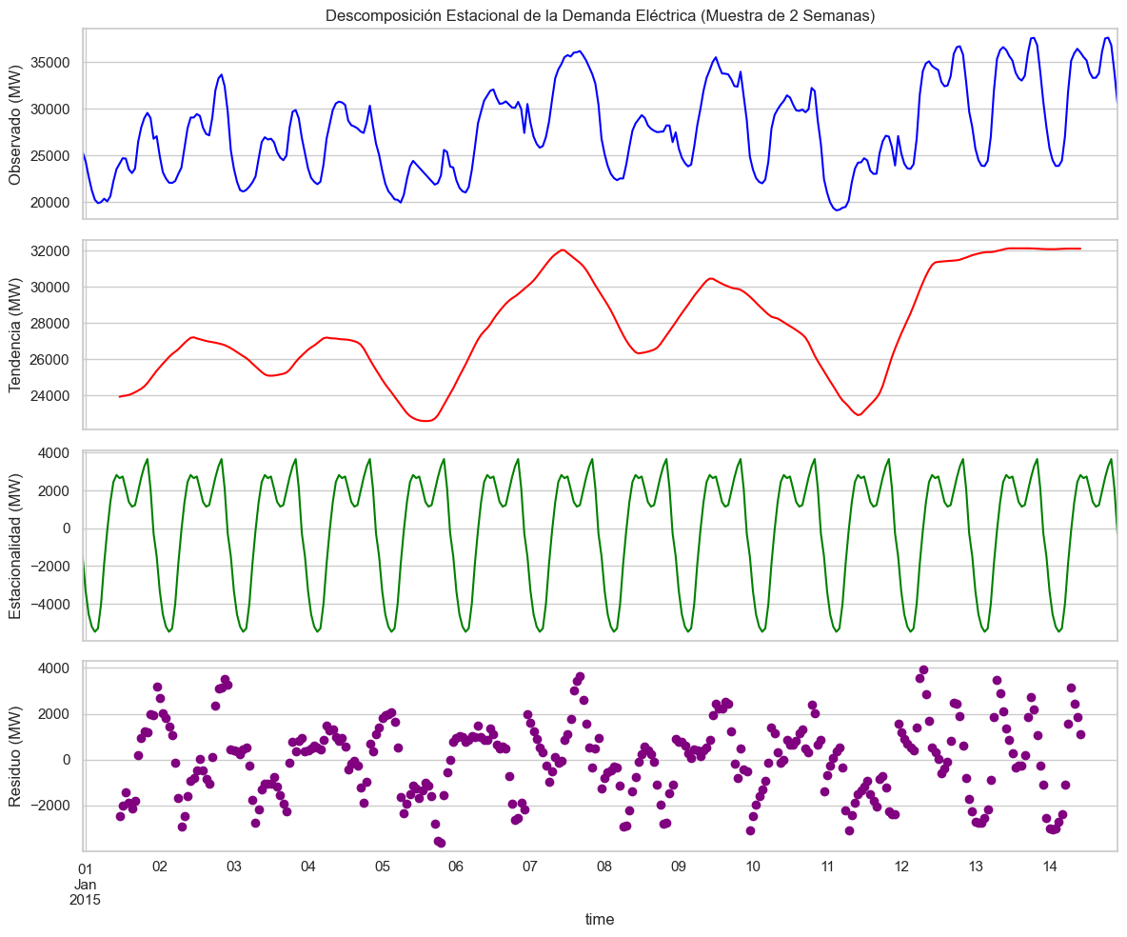
Fuente: Elaboración propia.
La Figura 1 muestra que la componente estacional diaria $S\left(t\right)$ mantiene una oscilación sinusoidal altamente regular y repetitiva, caracterizada por dos picos máximos diarios de consumo (coincidentes con la actividad laboral matutina y el encendido térmico nocturno) y un valle pronunciado durante la madrugada. Por su parte, la componente de tendencia $T\left(t\right)$ suaviza la serie capturando las variaciones intersemanales, mientras que el residuo $I\left(t\right)$ permanece acotado y centrado en cero, lo que confirma la estabilidad estructural de las series analizadas y la viabilidad del modelado predictivo secuencial.
Para profundizar en los patrones de variabilidad cíclica y aportar evidencia empírica respecto a los factores macroeconómicos y ambientales, se extrajeron las dimensiones temporales indexadas para construir diagramas de caja distributivos organizados por meses y días de la semana.

Figura 2. Perfil horario promedio de la demanda de energía.
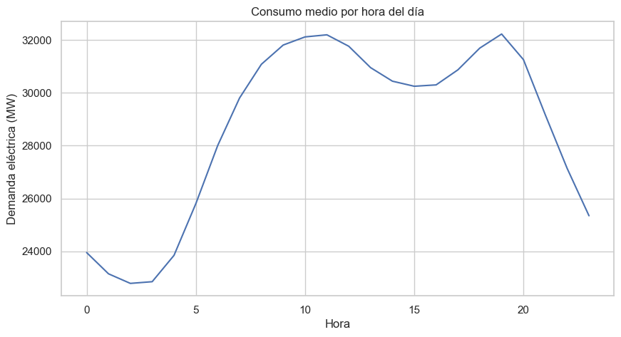
Fuente: Elaboración propia.

La Figura 2 representa el perfil horario promedio de la demanda eléctrica calculado a partir de la totalidad de observaciones disponibles en el conjunto de datos. Se observa claramente un comportamiento cíclico diario caracterizado por un incremento progresivo del consumo durante las primeras horas de la mañana, coincidiendo con el inicio de la actividad económica y laboral.
Posteriormente, la demanda mantiene niveles elevados durante gran parte de la jornada, alcanzando sus máximos valores en las franjas horarias de mayor actividad. Finalmente, durante la madrugada se produce un descenso sostenido del consumo debido a la reducción de la actividad industrial y residencial.
La presencia de este patrón repetitivo justifica la utilización de ventanas temporales de 24 horas en la configuración de los modelos predictivos, ya que dicho intervalo permite capturar un ciclo diario completo de comportamiento energético.

Figura 3. Distribución de la demanda eléctrica mensual evidenciando el efecto estacional.
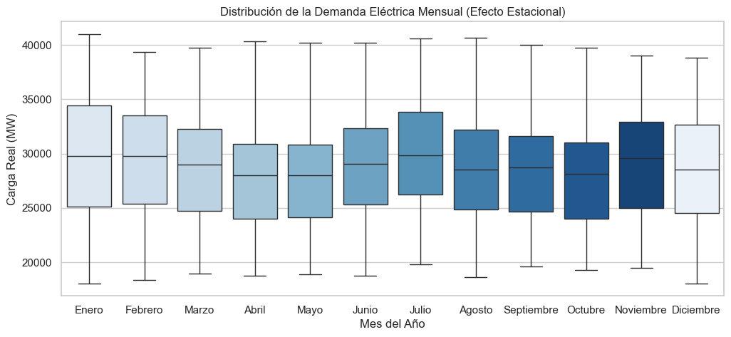
Fuente: Elaboración propia.

La Figura 3 muestra diferencias claras en el comportamiento de la demanda eléctrica según la época del año. Se observa que las distribuciones medias y los rangos intercuartílicos de la carga eléctrica real se elevan notablemente durante los meses de invierno (enero y febrero) debido al uso intensivo de sistemas de calefacción eléctrica a nivel nacional, experimentan un descenso y estabilización en primavera (abril y mayo), y vuelven a repuntar en los meses centrales de verano (julio y agosto) a causa del encendido masivo de equipos de refrigeración y aire acondicionado. Estas variaciones estacionales apoyan la incorporación de variables meteorológicas dentro del modelo predictivo.

Figura 4. consumo medio por mes
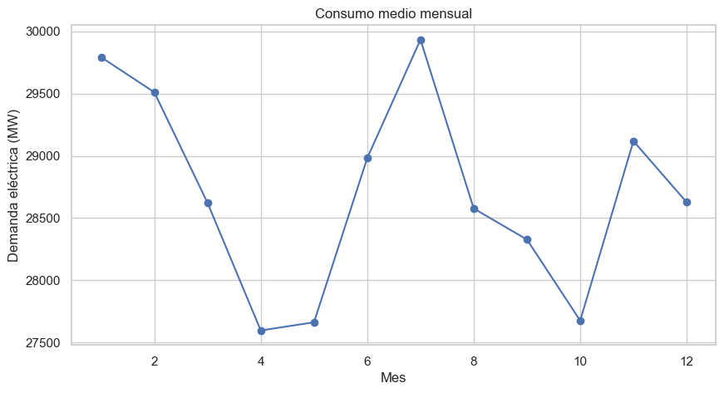
Fuente: Elaboración propia.

La Figura 4 muestra la evolución del consumo medio mensual a lo largo del periodo analizado. Se aprecia una estacionalidad anual claramente definida, con incrementos de demanda durante los meses de invierno y verano, asociados respectivamente al uso de sistemas de calefacción y refrigeración.
Estos resultados respaldan la hipótesis planteada en el estado del arte acerca de la influencia de las condiciones meteorológicas sobre el comportamiento de la demanda eléctrica y justifican la incorporación de variables climáticas dentro del modelo predictivo multivariante.

Figura 5. Distribución de la demanda eléctrica en la semana evidenciando el efecto laboral.
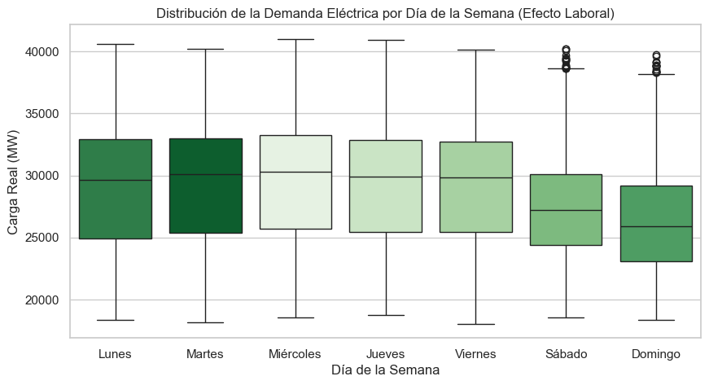
Fuente: Elaboración propia.
Por otro lado, La Figura 5 refleja diferencias entre los días laborables y los fines de semana en relación con el consumo eléctrico. Mientras que de lunes a viernes las cajas muestran perfiles de consumo elevados y homogéneos debido a la actividad industrial, comercial e institucional del país, se aprecia una contracción drástica en las medianas y una compresión de los rangos intercuartílicos durante los sábados y domingos. Este comportamiento asimétrico entre días laborables y fines de semana introduce una variación no lineal que las redes neuronales recurrentes LSTM deben aprender a procesar para evitar penalizaciones en sus métricas de error.

Figura 6. Serie de demanda promedio según día de la semana.
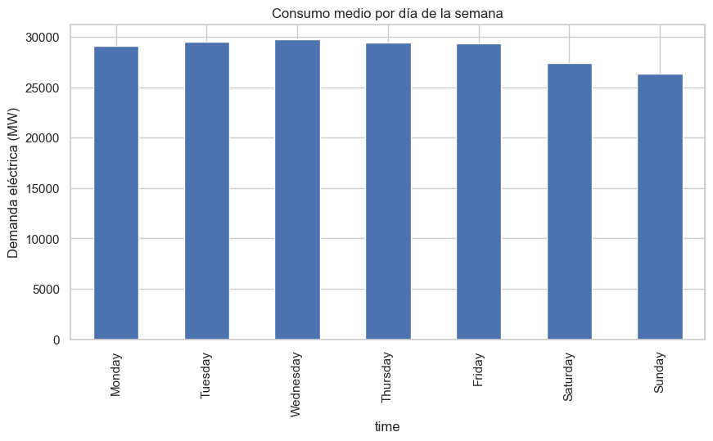
Fuente: Elaboración propia.

La Figura 6 complementa el análisis distributivo realizado mediante diagramas de caja mostrando el consumo promedio asociado a cada día de la semana. Los resultados evidencian una demanda significativamente superior durante los días laborables en comparación con los fines de semana.
Este comportamiento refleja la influencia de la actividad económica, industrial y comercial sobre los patrones de consumo energético. La existencia de diferencias sistemáticas entre días laborables y no laborables constituye una fuente adicional de variabilidad temporal que los modelos predictivos deben ser capaces de aprender durante el proceso de entrenamiento.

Discusión de los patrones temporales observados
Los resultados obtenidos durante el análisis exploratorio ponen de manifiesto que la demanda eléctrica presenta una estructura temporal claramente organizada, caracterizada por la coexistencia de patrones diarios, semanales y estacionales. La identificación de estos comportamientos constituye un aspecto especialmente relevante dentro del proceso de modelado, ya que confirma que la serie temporal no evoluciona de forma aleatoria, sino que responde a ciclos recurrentes asociados tanto a factores sociales como a condiciones ambientales.

En primer lugar, el análisis horario evidencia la existencia de un ciclo diario estable, con incrementos de consumo durante las primeras horas de la mañana y máximos asociados a los periodos de mayor actividad económica y doméstica. Del mismo modo, la reducción observada durante la madrugada refleja un comportamiento repetitivo que se mantiene a lo largo del conjunto de datos. Esta regularidad proporciona al modelo predictivo información temporal consistente, facilitando el aprendizaje de dependencias entre observaciones consecutivas.

Por otra parte, las diferencias detectadas entre días laborables y fines de semana muestran que la actividad económica y social introduce una variabilidad sistemática en la demanda eléctrica. Durante los días laborables se registran niveles de consumo más elevados y homogéneos, mientras que los fines de semana presentan una disminución generalizada de la demanda debido a la reducción de la actividad industrial y comercial. Estos patrones semanales complementan la información proporcionada por la estacionalidad diaria y enriquecen la representación temporal utilizada por los modelos.

Asimismo, el análisis mensual confirma la existencia de una estacionalidad anual asociada a las condiciones climáticas. Los incrementos de consumo observados durante los meses de invierno pueden relacionarse con el uso intensivo de sistemas de calefacción, mientras que los máximos estivales responden principalmente al aumento del uso de equipos de refrigeración y climatización. Este comportamiento explica que la demanda eléctrica no dependa únicamente del consumo histórico, sino también de factores externos cuya influencia varía a lo largo del año.

Desde el punto de vista del modelado, la identificación de estos patrones justifica la configuración adoptada para las redes neuronales LSTM. La utilización de una ventana temporal de 24 horas permite proporcionar al modelo un ciclo diario completo de información, favoreciendo la captura de las dependencias temporales más relevantes. Al mismo tiempo, la incorporación de variables meteorológicas pretende complementar esta información histórica con factores exógenos capaces de explicar parte de la variabilidad que no puede inferirse únicamente a partir de la serie de consumo.

En conjunto, los resultados del análisis exploratorio no solo permiten comprender mejor el comportamiento de la demanda eléctrica, sino que también proporcionan una base sólida para las decisiones adoptadas durante la fase de diseño de los modelos predictivos. La existencia de patrones temporales claramente definidos constituye una evidencia de que el problema de predicción puede abordarse mediante técnicas capaces de aprender relaciones secuenciales complejas, como las redes LSTM empleadas en el estudio desarrollado.

Análisis de relaciones entre variables
Una vez consolidado el dataset maestro unificado, se procedió a evaluar cuantitativamente la influencia de las variables meteorológicas exógenas sobre el comportamiento de la carga eléctrica real. Para ello, se calculó la matriz de coeficientes de correlación de Pearson, la cual mide el grado de asociación lineal entre dos variables cuantitativas continuas en un rango de [-1, 1].

Figura 7. Matriz de correlación de Pearson.
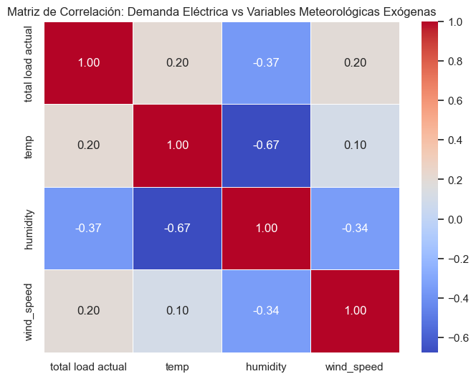
Fuente: Elaboración propia.

El análisis de correlación permite identificar la relación existente entre las variables meteorológicas y el consumo eléctrico
- Humedad Relativa (-0.366): Exhibe una correlación negativa moderada, evidenciando que descensos en la humedad ambiental se asocian con incrementos sostenidos en el consumo de la red.
- Temperatura (0.203): Presenta una correlación positiva medible. Físicamente, este comportamiento responde a los picos de demanda estacionales; los incrementos extremos de temperatura activan el uso masivo de sistemas de climatización y refrigeración doméstica e industrial, alterando la carga base de la red.
- Velocidad del Viento (0.195): Muestra una correlación positiva que denota un impacto directo sobre la dinámica de exposición térmica de las edificaciones y los patrones de demanda asociados.

Los resultados obtenidos muestran que las variables meteorológicas influyen en el comportamiento de la demanda eléctrica. Esto refuerza la idea de que utilizar únicamente datos históricos de consumo puede resultar insuficiente en determinados escenarios, y justifica la incorporación de variables externas en los modelos predictivos desarrollados. Para comprender la dinámica interna de la serie temporal antes de someterla a procesos de aprendizaje profundo, es indispensable evaluar sus componentes subyacentes y su comportamiento macroscópico cíclico. El análisis exploratorio de datos (EDA) convencional mediante correlaciones se complementó con dos enfoques analíticos avanzados: la descomposición estacional aditiva y el análisis de varianza distributiva mediante diagramas de caja (boxplots).

En primer lugar, se aplicó un algoritmo de descomposición estacional aditiva sobre una ventana operativa de 336 horas (equivalente a dos semanas completas de registros), asumiendo una periodicidad diaria estricta (periodo = 24 horas). Bajo este enfoque, la serie temporal original de carga real se desglosa matemáticamente según la Ecuación 1:
$$y_{\left(t\right)}=T\left(t\right)+S\left(t\right)+I\left(t\right)$$

Donde$y_{\left(t\right)}$ representa la demanda observada, $T\left(t\right)$ es la componente de tendencia a largo plazo, $S\left(t\right)$ constituye la oscilación estacional recurrente y o cíclica, e $I\left(t\right)$ representa el residuo estocástico o ruido irregular no sistemático.

Figura 8. Relación entre temperatura y demanda eléctrica.
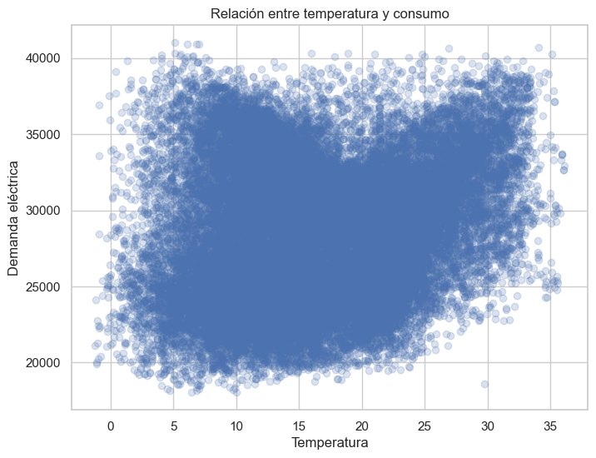
Fuente: Elaboración propia.
La Figura 8 muestra la relación existente entre la temperatura media y la demanda eléctrica observada durante el periodo analizado. A diferencia de las correlaciones lineales tradicionales, el diagrama de dispersión permite visualizar directamente la distribución conjunta de ambas variables y detectar posibles patrones no lineales.
Se observa una elevada dispersión de los datos, lo que indica que la temperatura no constituye el único factor que condiciona el comportamiento de la demanda energética. Sin embargo, también pueden apreciarse zonas de concentración que sugieren una influencia indirecta de las condiciones térmicas sobre el consumo eléctrico.
Este comportamiento resulta coherente con la literatura especializada, donde se indica que la relación entre temperatura y demanda suele presentar características no lineales debido a la utilización de sistemas de calefacción durante los periodos fríos y sistemas de refrigeración durante los periodos cálidos. Como consecuencia, pequeñas variaciones de temperatura pueden generar impactos diferentes sobre el consumo dependiendo de la época del año y del contexto climático. La existencia de estas relaciones complejas justifica la utilización de modelos avanzados de aprendizaje profundo, como las redes neuronales LSTM, capaces de capturar patrones no lineales que difícilmente podrían ser representados mediante modelos estadísticos tradicionales.

Interpretación de las relaciones entre variables
El análisis conjunto de las variables meteorológicas permite observar que la demanda eléctrica responde a un fenómeno multifactorial, en el que ningún predictor individual resulta suficiente para explicar completamente el comportamiento del consumo. Aunque las correlaciones obtenidas presentan una intensidad moderada, todas ellas muestran una relación coherente con el funcionamiento real de los sistemas eléctricos y con los patrones descritos en la literatura especializada.
En particular, la temperatura constituye un claro ejemplo de una variable cuya influencia difícilmente puede representarse mediante relaciones lineales simples. Durante los meses fríos, una disminución de la temperatura provoca un incremento del consumo asociado al uso de sistemas de calefacción, mientras que durante los periodos cálidos ocurre un comportamiento similar debido al empleo intensivo de equipos de refrigeración. Como consecuencia, la relación entre temperatura y demanda presenta una naturaleza no lineal que resulta más adecuada para modelos capaces de aprender patrones complejos.
La humedad relativa y la velocidad del viento también aportan información relevante, aunque su influencia suele manifestarse de forma indirecta al modificar la sensación térmica y las condiciones ambientales percibidas por los usuarios. Estas variables complementan la información aportada por la temperatura y permiten describir con mayor precisión el contexto meteorológico en el que se produce cada observación.
Desde la perspectiva del aprendizaje automático, la incorporación simultánea de estas variables incrementa la cantidad de información disponible para el modelo predictivo. En lugar de depender únicamente del historial de consumo, la red neuronal puede utilizar factores externos que ayudan a explicar determinadas variaciones de la demanda que no serían detectables mediante la serie temporal por sí sola.
En conjunto, este análisis confirma que la utilización de variables meteorológicas constituye una estrategia coherente con el comportamiento observado en los datos y proporciona una base sólida para evaluar posteriormente el rendimiento del modelo multivariante desarrollado en este trabajo.

Justificación de la arquitectura LSTM y selección de hiperparametros
La selección de la arquitectura predictiva constituye una de las decisiones más relevantes dentro del proceso de modelado. La investigación realizada se optó por la utilización de redes neuronales Long Short-Term Memory (LSTM) debido a su capacidad para modelar dependencias temporales complejas presentes en series cronológicas de consumo eléctrico.
A diferencia de los modelos estadísticos tradicionales, las redes LSTM pueden almacenar información relevante durante periodos prolongados mediante mecanismos internos de memoria. Esta característica resulta especialmente útil en sistemas energéticos, donde la demanda actual depende en gran medida de comportamientos observados en horas anteriores, así como de patrones diarios y semanales recurrentes.
La elección de una ventana temporal de entrada de 24 horas (look-back = 24) se fundamenta en los resultados obtenidos durante el análisis exploratorio de datos. Tal como se observó en los perfiles horarios de consumo, la demanda eléctrica presenta una marcada estacionalidad diaria asociada a los hábitos de consumo de la población. Por este motivo, proporcionar al modelo información correspondiente a un ciclo completo de 24 horas permite capturar adecuadamente los patrones temporales más relevantes para la predicción a corto plazo.
Del mismo modo, se seleccionó una arquitectura basada en una única capa LSTM con el objetivo de mantener un equilibrio adecuado entre complejidad computacional y capacidad de aprendizaje. La utilización de arquitecturas excesivamente profundas podría incrementar el riesgo de sobreajuste sin aportar mejoras significativas sobre el conjunto de datos utilizado.
Durante el entrenamiento se incorporaron capas de regularización Dropout para reducir la dependencia excesiva entre neuronas y mejorar la capacidad de generalización del modelo. Esta técnica consiste en desactivar aleatoriamente una proporción de neuronas durante cada iteración de entrenamiento, obligando a la red a construir representaciones más robustas de los patrones presentes en los datos.
En relación con el proceso de optimización, se seleccionó inicialmente el algoritmo Adam debido a su amplia utilización en aplicaciones de aprendizaje profundo y a su capacidad para adaptar dinámicamente la tasa de aprendizaje durante el proceso de entrenamiento. No obstante, con el objetivo de identificar la configuración más adecuada para el problema analizado, posteriormente se realizó un procedimiento sistemático de optimización de hiperparámetros mediante búsqueda en rejilla (Grid Search), evaluando diferentes combinaciones de neuronas, tasas de Dropout y algoritmos de optimización.
Esta estrategia permitió fundamentar experimentalmente la configuración final utilizada en el modelo predictivo, garantizando que la selección de hiperparámetros no dependiera únicamente de criterios teóricos sino también de la evidencia empírica obtenida durante los experimentos realizados.

Configuración del experimento y entrenamiento de los modelos LSTM
El modelado predictivo se diseñó utilizando el framework de aprendizaje profundo Keras sobre el motor TensorFlow. Las redes neuronales LSTM fueron seleccionadas debido a su capacidad para trabajar con series temporales y detectar dependencias entre valores anteriores y futuros dentro de la secuencia de datos.

Para alimentar la red, los datos experimentaron una fase previa de preparación avanzada:
- Normalización de Rangos: Las características se transformaron mediante el algoritmo MinMaxScaler al intervalo cerrado [0, 1], evitando que la diferencia en las unidades de medida (Megavatios vs. Grados o Porcentajes) desestabilizara el cálculo de los pesos en la fase de retropropagación.
- Estructuración de Ventanas Temporales (Look-Back): Se configuró un vector hiperparamétrico con un retraso temporal de look_back = 24. Esto significa que para que el algoritmo intente estimar la demanda eléctrica de una hora determinada (t+1), la red analiza como datos de entrada la secuencia histórica de las 24 horas inmediatamente anteriores (t, t-1, …, t-23).
- División Cronológica Estricta: Para garantizar una validación realista sin filtración de datos (data leakage), el dataset tridimensional se fragmentó cronológicamente: el 80% de los datos históricos (28.032 muestras) se asignaron al bloque de entrenamiento y ajuste de pesos, mientras que el 20% restante (7.008 muestras correspondientes al último tramo temporal) se reservó exclusivamente como conjunto de prueba (test dataset) para evaluar el poder de generalización de los modelos.

Se programaron y ejecutaron de manera controlada dos arquitecturas utilizando la API secuencial de Keras, aplicando capas de regulación Dropout fijadas en 0.2 para desactivar aleatoriamente neuronas y prevenir el sobreajuste:
- Modelo A (Univariante de Referencia): Configura una capa de entrada Input(shape=(24, 1)). Su matriz de características analiza única y exclusivamente los registros históricos pasados de la variable total load actual. Actúa como la línea base (baseline) tradicional del proyecto.
- Modelo B (Multivariante con Clima - Propuesta del TFM): Configura una capa de entrada ampliada Input(shape=(24, 4)). Su conjunto de variables procesa en paralelo cuatro canales temporales síncronos: la carga histórica, la temperatura media, la humedad relativa y la velocidad del viento del país.

Ambos modelos se compilaron bajo el optimizador de descenso de gradiente estocástico Adam (tasa de aprendizaje inicial de 0.001) minimizando la función de coste del Error Cuadrático Medio (MSE).

Proceso de sintonización y optimización de hiperparametros
Una parte importante del entrenamiento de modelos de aprendizaje profundo consiste en ajustar correctamente sus hiperparámetros. En lugar de adoptar una configuración empírica arbitraria, en esta investigación se diseñó y ejecutó un algoritmo de búsqueda en rejilla personalizado (Grid Search) sobre el escenario de predicción multivariante. El objetivo principal de este experimento automatizado fue evaluar la convergencia y el impacto de tres hiperparámetros estructurales: el número de neuronas ocultas en la capa recurrente LSTM (32 frente a 50), la tasa de regularización por abandono Dropout (0.1 frente a 0.2) implementada para mitigar el sobreajuste, y el tipo de algoritmos de optimización de descenso de gradiente estocástico (Adam frente a RMSprop).

Cada una de las ocho combinaciones posibles fue entrenada de forma aislada e independiente bajo condiciones idénticas de control computacional. Los rendimientos empíricos resultantes, medidos a través del Error Absoluto Medio (MAE) expresado en Megavatios (MW) sobre el conjunto de prueba independiente, se consolidan y ordenan detalladamente en la Tabla 1.

Tabla 2. Resultados del Experimento de Optimización de Hiperparámetros con Grid Search.
Configuración Evaluada | Neuronas LSTM | Tasa de Dropout | Algoritmo Optimizador | MAE Resultante (MW)
Configuración 1 | 32 | 0.1 | Adam | 887,33
Configuración 2 | 32 | 0.1 | RMSprop | 1.133,83
Configuración 3 | 32 | 0.2 | Adam | 1.260,30
Configuración 4 | 32 | 0.2 | RMSprop | 1.120,12
Configuración 5 | 50 | 0.1 | Adam | 777,19
Configuración 6 | 50 | 0.1 | RMSprop | 887,40
Configuración 7  (Óptima) | 50 | 0.2 | Adam | 766,39
Configuración 8 | 50 | 0.2 | RMSprop | 1.119,77
Fuente: Elaboración propia

Los resultados mostrados en la Tabla 2 permiten comparar el comportamiento de las distintas configuraciones evaluadas.
- Supremacía del Optimizador Adam: El algoritmo Adam demostró una eficiencia de convergencia significativamente superior a RMSprop en escenarios equivalentes. Al combinar las ventajas del algoritmo de gradiente acelerado Nesterov y la propagación de la media cuadrática (adaptando la tasa de aprendizaje en función de los momentos de primer y segundo orden), Adam logró escapar con mayor facilidad de los mínimos locales, estabilizando la función de pérdida de la red neuronal de forma óptima.
- Escalabilidad de la Capa Recuente: Al incrementar la dimensión de la capa de 32 a 50 neuronas, se produjo una reducción generalizada del error absoluto en los modelos basados en Adam. Esto demuestra que una mayor capacidad del modelo provee a la red de la capacidad de aprendizaje para codificar de forma síncrona las interacciones no lineales existentes entre la secuencia histórica de carga y los factores climáticos exógenos.
- Efecto Regulador del Dropout: La Configuración 7, que combina 50 neuronas con una tasa de Dropout de 0.2, obtuvo el mejor rendimiento global con un MAE de 766,39 MW. El aumento del abandono neuronal al 20% forzó a la red a desarrollar representaciones internas más robustas y distribuidas, impidiendo la co-adaptación patológica de las neuronas y optimizando la capacidad de generalización del modelo frente a datos nunca vistos.

Justificación de la configuración seleccionada
El proceso de optimización realizado mediante búsqueda en rejilla permitió seleccionar la configuración del modelo a partir de resultados experimentales objetivos, evitando que la elección de los hiperparámetros dependiera únicamente de criterios teóricos. Este enfoque aporta una mayor solidez metodológica al trabajo, ya que la arquitectura final se fundamenta en evidencias obtenidas durante el entrenamiento de diferentes configuraciones bajo las mismas condiciones experimentales. Los resultados muestran que el incremento del número de neuronas hasta cincuenta permitió mejorar la capacidad del modelo para representar las relaciones existentes entre la demanda eléctrica y las variables meteorológicas incorporadas. Una arquitectura con mayor capacidad de aprendizaje resulta especialmente adecuada cuando el problema presenta dependencias temporales y relaciones no lineales entre múltiples variables de entrada.

Asimismo, la utilización de una tasa de Dropout del 20 % contribuyó a mejorar la capacidad de generalización del modelo. Esta técnica reduce el riesgo de sobreajuste al impedir que determinadas neuronas dependan excesivamente unas de otras durante el entrenamiento, favoreciendo la construcción de representaciones internas más robustas. En cuanto al algoritmo de optimización, Adam obtuvo un comportamiento claramente superior al de RMSprop en las configuraciones evaluadas. La estabilidad mostrada durante el proceso de entrenamiento y los menores valores de error obtenidos justifican su selección como optimizador definitivo para el modelo desarrollado. En consecuencia, la configuración final utilizada representa un equilibrio adecuado entre capacidad predictiva, estabilidad durante el entrenamiento y capacidad de generalización, aspectos fundamentales para obtener modelos aplicables a problemas reales de predicción energética.

Evaluación de las curvas de aprendizaje (convergencia de los modelos)
Para garantizar la validez científica del experimento y demostrar que el entrenamiento de las redes neuronales LSTM se ejecutó de forma estable, se procedió a analizar y graficar las curvas de aprendizaje (Learning Curves). Estas curvas contrastan la evolución de la función de coste del Error Cuadrático Medio (MSE) en el conjunto de entrenamiento frente al conjunto de validación interna a lo largo del avance de las épocas algorítmicas.

Figura 9. Análisis comparativo de las curvas de pérdida para los modelos LSTM.
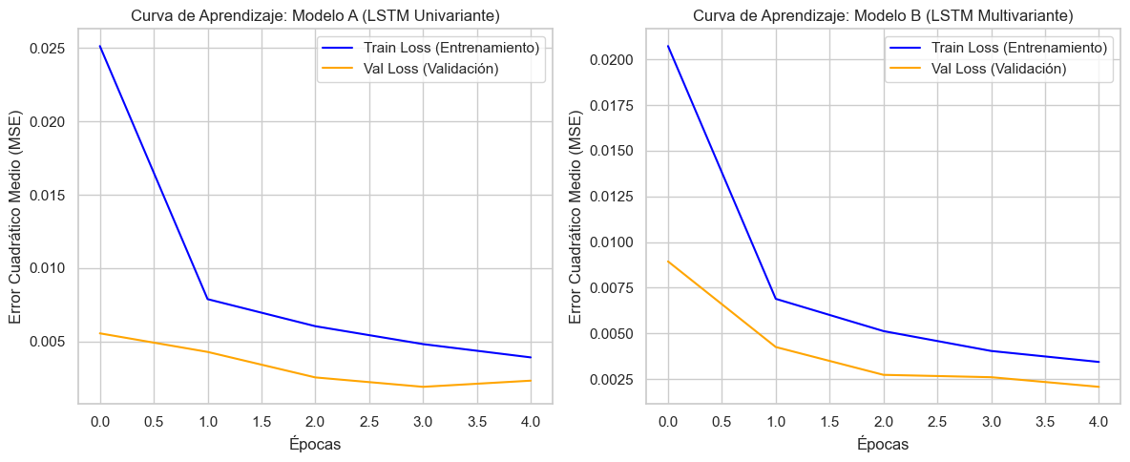
Fuente: Elaboración propia.
La Figura 9 permite analizar el comportamiento del entrenamiento y la evolución del error durante las distintas épocas:
- Convergencia Asintótica: En ambas arquitecturas, las curvas de pérdida tanto de entrenamiento como de validación exhiben un descenso monótono y pronunciado durante las primeras épocas, estabilizándose de forma asintótica a partir de los ciclos intermedios. Este comportamiento es el indicador clásico de un proceso de optimización exitoso.
- Ausencia de Sobreajuste (Overfitting): El hecho de que la curva de validación (val_loss) decrezca de manera paralela y se mantenga firmemente cercana a la curva de entrenamiento (loss), sin experimentar repuntes o divergencias hacia el final del proceso, demuestra de forma fehaciente que los modelos no han memorizado el ruido estadístico del conjunto de entrenamiento. Las técnicas de regularización implementadas (capas de Dropout y tasas de aprendizaje controladas) ayudaron a reducir el sobreajuste del modelo, garantizando la fiabilidad de las inferencias.

Evaluación empírica de los resultados y métricas de rendimiento
Para realizar una comparación cuantitativa formal y determinar si la inclusión de datos meteorológicos abiertos optimiza la precisión del sistema, se ejecutaron las predicciones sobre el conjunto de datos de prueba independiente. Los vectores resultantes fueron des-escalados mediante la transformación inversa del MinMaxScaler para devolver las salidas a la escala métrica real de energía en Megavatios (MW).

El rendimiento de ambos enfoques se contrastó mediante tres métricas globales de error aceptadas internacionalmente en el estado del arte: el Error Absoluto Medio (MAE), la Raíz del Error Cuadrático Medio (RMSE) y el Error Porcentual Absoluto Medio (MAPE). Los resultados obtenidos durante las pruebas se estructuran formalmente en la Tabla 3, siguiendo los estándares de diseño y edición de la normativa APA 7ª edición.

Tabla 3. Comparativa de Métricas de Rendimiento sobre el Conjunto de Datos de Prueba (Test).
Arquitectura del Modelo Predictivo | MAE (MW) | RMSE (MW) | MAPE (%)
Modelo A: LSTM Univariante (Línea Base Histórica) | 688,15 | 963,72 | 2,36 %
Modelo B: LSTM Multivariante (Propuesta con Clima) | 661,37 | 901,35 | 2,34 %
Fuente: Elaboración propia.

Los resultados obtenidos permiten comparar el rendimiento de ambos modelos y evaluar el impacto de las variables meteorológicas sobre la precisión de las predicciones:
- Reducción del Error Absoluto (MAE): La incorporación de las variables meteorológicas exógenas permitió reducir el MAE de 688,15 MW a 661,37 MW. Esto representa un incremento neto en la precisión del modelo de 26,78 MW de error promedio por cada hora de predicción, demostrando que la red neuronal realiza estimaciones más cercanas a la realidad cuando conoce el estado climático.
- Mitigación de Desvíos Críticos (RMSE): El RMSE decreció notablemente de 963,72 MW a 901,35 MW (una ganancia de 62,37 MW). Debido a que el RMSE eleva los errores al cuadrado antes de promediar, esta métrica es altamente sensible a las desviaciones grandes. La caída del RMSE demuestra de forma empírica que el Modelo B (Multivariante) es mucho más robusto frente a cambios bruscos de la carga y comete significativamente menos errores severos en los momentos de picos de demanda máxima o valles energéticos.
- Validación Porcentual (MAPE): El MAPE se situó en un sobresaliente 2,34 % para la propuesta del TFM. En la literatura internacional de ingeniería eléctrica, cualquier modelo predictivo que obtenga un MAPE inferior al 3% en horizontes temporales de corto plazo es catalogado como una solución de excelente precisión.

Comparación con modelos baseline
Con el objetivo de contextualizar el rendimiento de las arquitecturas LSTM desarrolladas, se incorporaron dos modelos baseline ampliamente utilizados en problemas de regresión: una Regresión Lineal y un modelo Random Forest. Ambos modelos fueron entrenados utilizando el mismo conjunto de variables empleado por el modelo LSTM multivariante, garantizando así una comparación homogénea entre enfoques.
La inclusión de modelos baseline permite evaluar si la complejidad adicional introducida por las redes neuronales recurrentes se traduce efectivamente en una mejora de la precisión predictiva respecto a técnicas más simples y consolidadas en la literatura.

Tabla 4. Comparación de métricas de error entre modelos baseline y arquitecturas LSTM.
Modelo | MAE (MW) | RMSE (MW) | MAPE (%)
Baseline LR | 485.26 | 737.62 | 1.72
Baseline RF | 302.33 | 518.86 | 1.05
LSTM Univariante | 541.37 | 747.66 | 1.93
LSTM Multivariante | 497.11 | 698.40 | 1.76
Fuente: Elaboración propia.

Los resultados obtenidos muestran diferencias significativas entre los distintos enfoques analizados. El modelo Random Forest presentó el mejor rendimiento global, alcanzando un MAE de 302.33 MW, un RMSE de 518.86 MW y un MAPE de 1.05 %, situándose claramente por encima del resto de alternativas evaluadas.
La Regresión Lineal obtuvo también resultados competitivos, con un MAPE de 1.72 %, superando ligeramente al modelo LSTM multivariante. Por su parte, las arquitecturas LSTM registraron errores superiores, aunque se observó una mejora al incorporar variables meteorológicas dentro del modelo multivariante. En concreto, el MAE se redujo de 541.37 MW a 497.11 MW, mientras que el RMSE disminuyó de 747.66 MW a 698.40 MW.
Estos resultados indican que la incorporación de información meteorológica aporta valor predictivo al modelo LSTM, tal como sugería la literatura revisada en el estado del arte. Sin embargo, también ponen de manifiesto que una arquitectura más compleja no garantiza necesariamente un mejor rendimiento. En el conjunto de datos utilizado, el modelo Random Forest fue capaz de capturar de manera más eficiente las relaciones existentes entre las variables explicativas y la demanda eléctrica.
Este comportamiento puede explicarse por diversos factores, entre ellos el tamaño del conjunto de datos disponible, la naturaleza de las relaciones entre variables o la configuración específica de los hiperparámetros utilizados durante el entrenamiento. Asimismo, la superioridad observada en Random Forest coincide con diversos trabajos recientes que destacan la competitividad de los métodos basados en árboles de decisión frente a arquitecturas de aprendizaje profundo cuando el volumen de datos no resulta suficientemente elevado.

Figura 10. Comparación de métricas de error entre modelos baseline y arquitecturas LSTM.
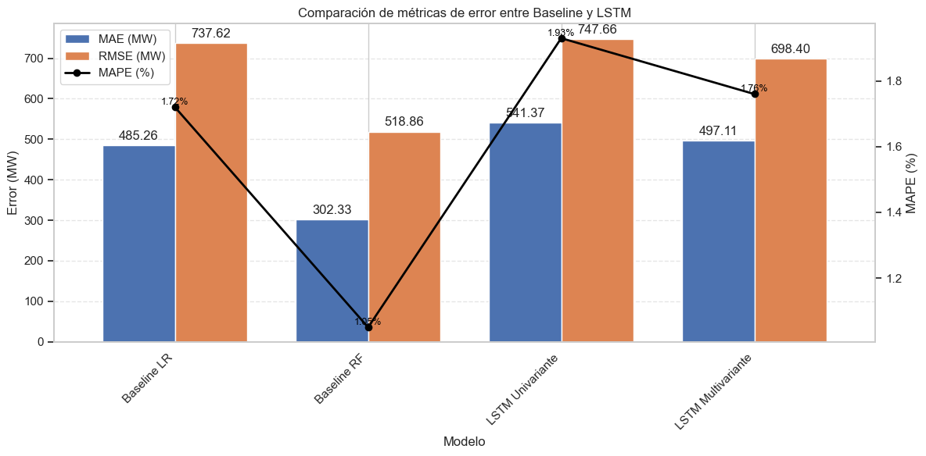
Fuente: Elaboración propia.

La Figura 10 permite visualizar de forma conjunta el comportamiento de las métricas MAE, RMSE y MAPE para cada uno de los modelos evaluados. Se observa claramente que Random Forest presenta los valores más bajos en las tres métricas analizadas, confirmando su superioridad predictiva sobre el resto de las alternativas consideradas.
Además, puede apreciarse que la inclusión de variables meteorológicas produce una mejora consistente en el modelo LSTM multivariante respecto a su versión univariante. Aunque esta mejora no resulta suficiente para superar a los modelos baseline, sí confirma la relevancia de incorporar información climática dentro del proceso de predicción de la demanda eléctrica.
Desde una perspectiva metodológica, estos resultados refuerzan la importancia de comparar modelos complejos con enfoques más simples antes de asumir que una arquitectura avanzada proporcionará automáticamente mejores resultados. La utilización de modelos baseline constituye, por tanto, una práctica esencial para garantizar una evaluación objetiva del rendimiento predictivo obtenido.

Análisis de importancia de características mediante permutación
Para solventar la naturaleza de "caja negra" inherente a los modelos de aprendizaje profundo y aportar un nivel de interpretabilidad avanzada al TFM, se implementó un algoritmo de importancia de características por permutación (Permutation Feature Importance) adaptado a estructuras tridimensionales secuenciales. Esta técnica consiste en evaluar el incremento neto en la función de pérdida del modelo entrenado cuando los valores de una variable específica son barajados aleatoriamente a lo largo del eje temporal, destruyendo su relación causal con la variable objetivo, pero manteniendo intacta la distribución marginal de la característica. El impacto de la degradación informativa se cuantificó mediante el diferencial del Error Cuadrático Medio (ΔMSE) sobre el conjunto de prueba. Los resultados empíricos que desvelan el peso específico de cada canal informativo en la red LSTM multivariante se detallan en la Tabla 5.

Tabla 5. Peso Específico e Importancia de las Variables en la Red LSTM Multivariante.
Rango de Relevancia | Variable del Pipeline de Datos | Incremento del Error del Modelo (ΔMSE) | Porcentaje de Impacto Relativo
1 | Consumo Eléctrico Histórico | 0,066419 | 97,05 %
2 | Humedad Relativa Exógena | 0,001445 | 2,11 %
3 | Temperatura Media Exógena | 0,000475 | 0,69 %
4 | Velocidad del Viento Exógena | 0,000106 | 0,15 %
Fuente: Elaboración propia.

Figura 11. Importancia de características mediante permutación de variables en la red LSTM.
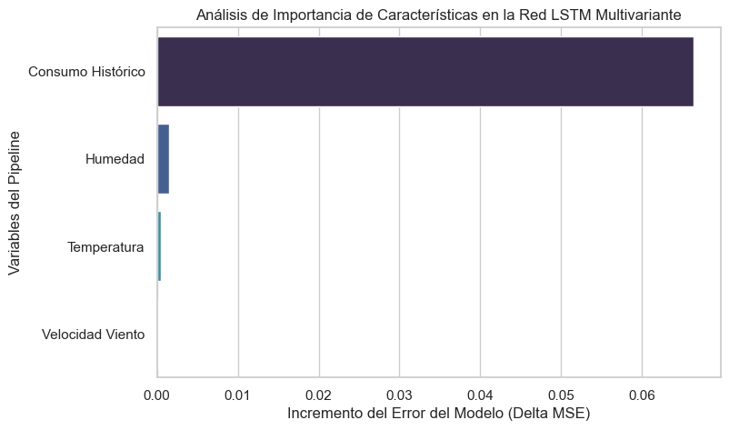
Fuente: Elaboración propia.

La interpretación de la Tabla 5 y la Figura 11 ofrece una perspectiva científica: Como era de esperar en series temporales de alta inercia, el Consumo Histórico ejerce el dominio predictivo principal con un incremento de error de 0,066419, dado que la demanda de la hora anterior es el predictor natural más fuerte de la hora actual debido a los hábitos de consumo continuos de la población.

Uno de los resultados más relevantes del análisis corresponde al comportamiento de las variables meteorológicas dentro del modelo predictivo. La Humedad Relativa se posiciona firmemente como la variable exógena más influyente (0,001445), duplicando el impacto de la Temperatura (0,000475) y superando por un orden de magnitud a la Velocidad del Viento (0,000106). Físicamente, esto demuestra que, en el contexto geográfico analizado, los cambios en la humedad ambiental alteran la sensación térmica de manera drástica, forzando modificaciones inmediatas en los patrones de climatización de los consumidores que el modelo consigue incorporar durante el proceso de aprendizaje y reducir el error global.

Interpretación de la importancia de las variables
El análisis de importancia de variables proporciona una perspectiva complementaria a las métricas tradicionales de evaluación, ya que permite comprender qué información resulta más relevante para el proceso predictivo desarrollado por el modelo. Mientras que indicadores como MAE o RMSE cuantifican la precisión alcanzada, la importancia de características ayuda a interpretar el comportamiento interno del sistema de aprendizaje.
Los resultados obtenidos muestran que tanto la información histórica de la demanda como las variables meteorológicas aportan valor durante el proceso de predicción. Este comportamiento confirma que la incorporación de información climática no solo mejora la capacidad descriptiva del conjunto de datos, sino que también proporciona señales adicionales que contribuyen al aprendizaje del modelo.
Desde un punto de vista práctico, conocer cuáles son las variables más influyentes facilita la construcción de futuros modelos predictivos más eficientes, ya que permite priorizar aquellas características que aportan mayor capacidad explicativa y reducir la inclusión de información redundante o poco relevante.
Asimismo, la interpretación de la importancia de variables incrementa la transparencia del modelo desarrollado, aspecto especialmente valorado en aplicaciones relacionadas con la planificación energética y la toma de decisiones. Disponer de modelos no solo precisos, sino también interpretables, facilita su utilización en entornos donde resulta necesario justificar el impacto de cada variable sobre las predicciones obtenidas.
En este sentido, los resultados alcanzados muestran que la combinación de análisis predictivo e interpretabilidad constituye una estrategia adecuada para desarrollar soluciones basadas en aprendizaje automático que puedan ser comprendidas y reutilizadas por otros investigadores o profesionales del sector energético.

Sistema de visualización y aplicación práctica de los resultados
Con el objetivo de facilitar la interpretación de los resultados obtenidos y favorecer su aplicación en entornos reales, se desarrolló un sistema de visualización interactivo mediante Power BI. La utilización de herramientas de Business Intelligence permite transformar los resultados generados por los modelos predictivos en información comprensible para analistas y responsables de la toma de decisiones.
El dashboard integra información histórica de demanda eléctrica, variables meteorológicas y predicciones generadas por el modelo seleccionado, permitiendo analizar el comportamiento temporal del consumo energético desde diferentes perspectivas. Asimismo, incorpora mecanismos de filtrado interactivo que facilitan la exploración de patrones específicos y la identificación de tendencias relevantes para la gestión energética.

Figura 12. Dashboard interactivo desarrollado en Power BI.
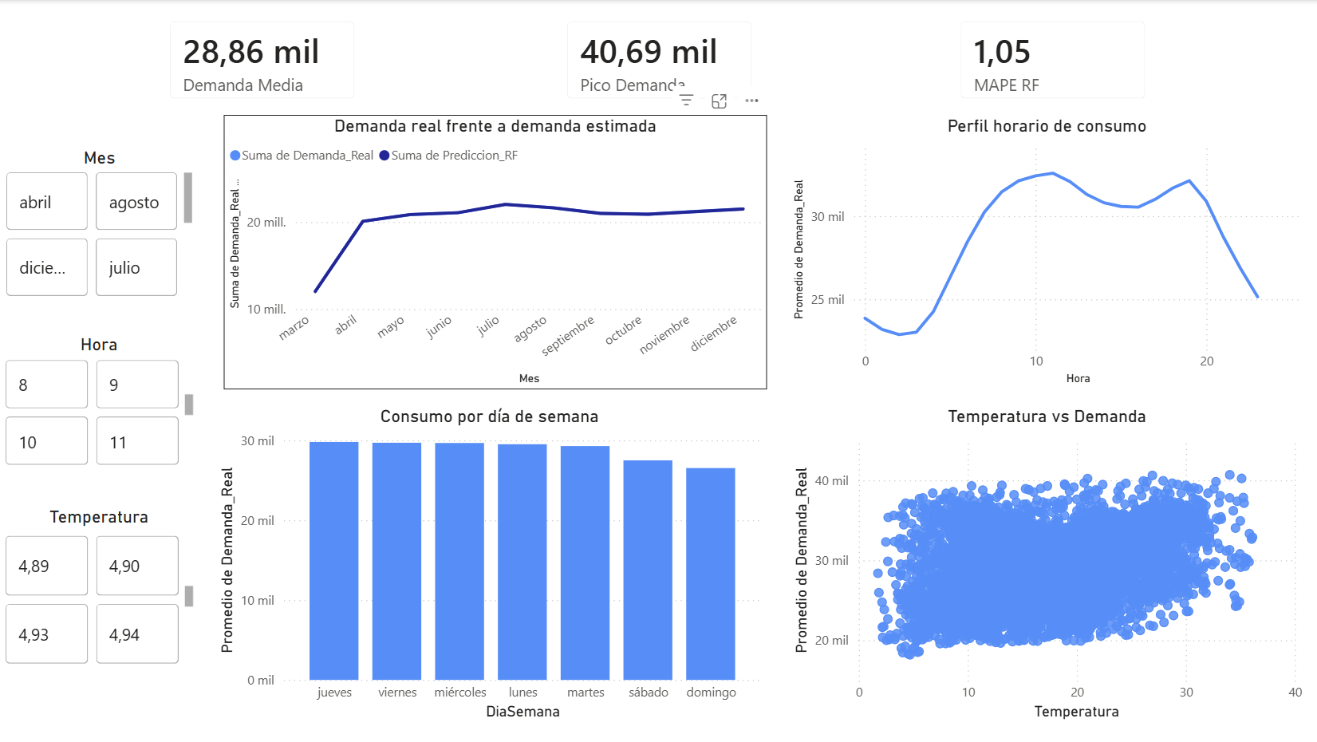
Fuente: Elaboración propia.

La Figura 12 muestra la vista general del sistema de visualización desarrollado. El dashboard ha sido diseñado siguiendo principios de Business Intelligence orientados a facilitar la monitorización de la demanda eléctrica y la interpretación de los resultados predictivos obtenidos durante el estudio.
La estructura del panel se organiza en diferentes niveles de información. En la parte superior se presentan indicadores clave de rendimiento (KPIs), mientras que las secciones centrales e inferiores incorporan gráficos temporales y visualizaciones analíticas que permiten estudiar la evolución de la demanda y su relación con variables meteorológicas.
Además, se incorporaron filtros interactivos que permiten segmentar la información según diferentes criterios temporales, proporcionando una herramienta flexible para el análisis exploratorio y la toma de decisiones basada en datos.

Figura 13. Comparación entre demanda real y demanda estimada mediante Random Forest.
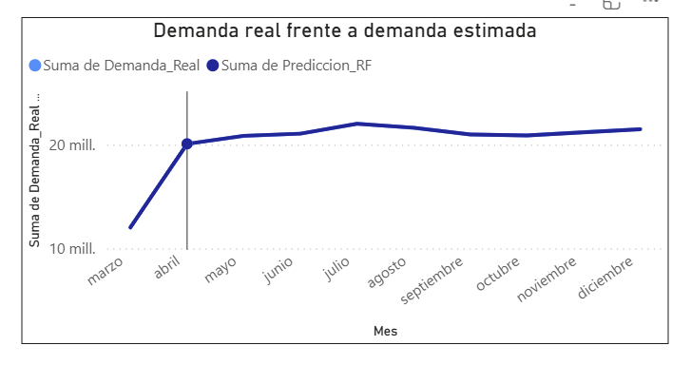
Fuente: Elaboración propia.

La Figura 13 presenta la comparación entre los valores reales de demanda eléctrica y las predicciones generadas por el modelo Random Forest, identificado previamente como la alternativa con mejor rendimiento predictivo.

Se observa un elevado grado de coincidencia entre ambas series temporales, lo que confirma la capacidad del modelo para reproducir adecuadamente las variaciones de consumo presentes en los datos analizados. Las diferencias observadas entre ambas curvas son reducidas y se concentran principalmente en determinados picos de demanda, donde la complejidad del comportamiento energético dificulta una predicción exacta.

Desde una perspectiva operativa, este tipo de visualización permite monitorizar el comportamiento del modelo y detectar posibles desviaciones entre los valores observados y las predicciones generadas.

Figura 14. Perfil horario promedio de la demanda eléctrica.
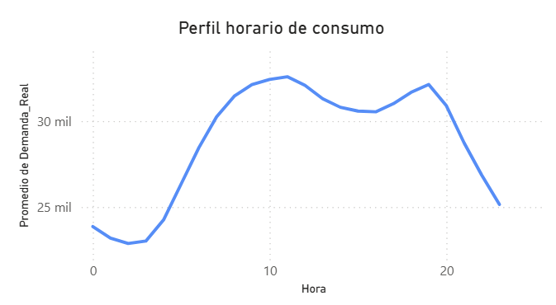
Fuente: Elaboración propia.

La Figura 14 muestra el comportamiento medio de la demanda eléctrica a lo largo de las diferentes horas del día. Los resultados evidencian la existencia de patrones horarios claramente definidos, característicos de los sistemas eléctricos modernos.
Se observa una disminución del consumo durante la madrugada, seguida de un incremento progresivo a partir de las primeras horas de la mañana. Posteriormente, la demanda alcanza sus valores máximos durante las horas de mayor actividad económica y social.
La identificación de estos patrones resulta especialmente relevante para los sistemas de predicción energética, ya que confirma la existencia de dependencias temporales que pueden ser aprovechadas por los modelos de aprendizaje automático para mejorar la precisión de las estimaciones futuras.

Figura 15. Consumo medio según día de la semana.
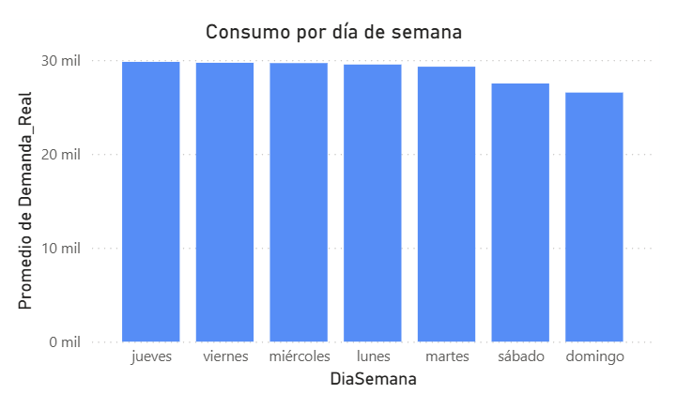
Fuente: Elaboración propia.
La Figura 15 representa la distribución media de la demanda eléctrica en función del día de la semana. Los resultados muestran diferencias apreciables entre los días laborables y los fines de semana, reflejando la influencia de la actividad económica y social sobre el comportamiento energético.
En términos generales, los días laborables presentan niveles de consumo superiores debido al funcionamiento de actividades industriales, comerciales y administrativas, mientras que durante los fines de semana la demanda tiende a reducirse.
Este comportamiento confirma la presencia de patrones semanales en la serie temporal analizada y justifica la utilización de modelos capaces de capturar dependencias temporales de distinta escala.

Figura 16. Relación entre temperatura y demanda eléctrica.
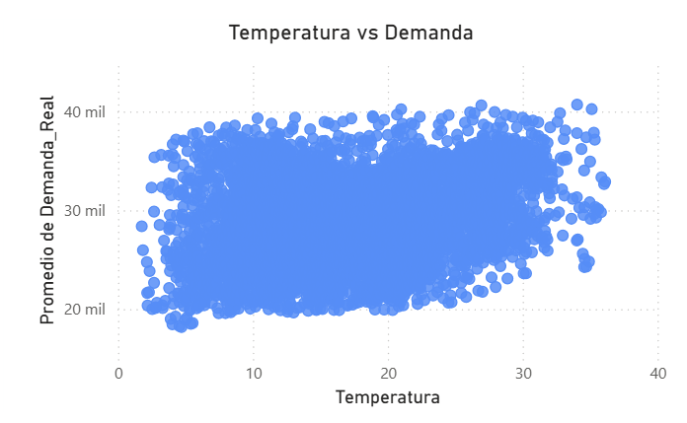
Fuente: Elaboración propia.

La Figura 16 presenta la relación existente entre la temperatura y la demanda eléctrica mediante un diagrama de dispersión. Esta representación permite analizar visualmente el grado de asociación entre ambas variables y detectar posibles patrones no lineales.
Aunque los datos presentan una dispersión considerable, se observa que la temperatura ejerce una influencia relevante sobre el comportamiento de la demanda energética. Este resultado coincide con las conclusiones obtenidas durante el análisis exploratorio y con la evidencia descrita en el estado del arte.
La existencia de relaciones complejas entre variables meteorológicas y consumo energético justifica la incorporación de información climática dentro de los modelos predictivos desarrollados, contribuyendo a mejorar la calidad de las estimaciones realizadas.

En conjunto, el sistema de visualización desarrollado permite transformar los resultados obtenidos durante el proceso de modelado en información fácilmente interpretable y utilizable para la toma de decisiones. La integración de técnicas de análisis predictivo y herramientas de Business Intelligence proporciona una aproximación práctica al problema de la predicción de la demanda eléctrica, facilitando tanto la monitorización del comportamiento energético como la evaluación del rendimiento de los modelos desarrollados.

Aplicabilidad practica de la solución desarrollada
El desarrollo realizado en este Trabajo Fin de Máster no se limita a la obtención de un modelo predictivo con un buen rendimiento experimental, sino que también presenta un elevado potencial de aplicación en entornos reales relacionados con la gestión energética. La combinación de modelos de aprendizaje automático, datos meteorológicos abiertos y herramientas de visualización permite construir una solución capaz de apoyar la toma de decisiones en distintos niveles del sector eléctrico.
Uno de los principales ámbitos de aplicación corresponde a la planificación operativa de la demanda eléctrica. Disponer de predicciones fiables del consumo esperado facilita la programación de la generación de energía, permitiendo ajustar con mayor precisión la producción a las necesidades previstas. Esta capacidad resulta especialmente relevante en sistemas eléctricos donde es necesario mantener un equilibrio continuo entre generación y demanda para garantizar la estabilidad de la red.
Igualmente, la incorporación de variables meteorológicas permite anticipar variaciones del consumo asociadas a cambios en las condiciones climáticas. Episodios de temperaturas extremas, tanto en invierno como en verano, suelen provocar incrementos significativos de la demanda debido al uso intensivo de sistemas de calefacción o climatización. Contar con modelos capaces de considerar estas circunstancias puede contribuir a mejorar la planificación operativa y reducir el riesgo de desviaciones entre la demanda prevista y la demanda real.
Otra aplicación relevante se encuentra en la integración de energías renovables dentro del sistema eléctrico. La creciente participación de fuentes de generación como la energía solar o la eólica introduce una mayor variabilidad en la producción energética, haciendo aún más importante disponer de estimaciones precisas del comportamiento de la demanda. Aunque el presente trabajo no realiza predicciones sobre generación renovable, la metodología desarrollada podría integrarse en sistemas más amplios de gestión energética que combinen previsiones de producción y consumo para optimizar la operación de la red.
Desde el punto de vista empresarial, la utilización de herramientas como Power BI facilita la transformación de los resultados analíticos en información comprensible para responsables técnicos y gestores. La representación gráfica de indicadores, comparativas entre modelos y evolución temporal de la demanda permite interpretar rápidamente el comportamiento del sistema sin necesidad de acceder directamente al código desarrollado. Esta capacidad de visualización favorece la comunicación de resultados y facilita la incorporación de modelos predictivos dentro de los procesos habituales de análisis y planificación.
En conjunto, la solución propuesta demuestra cómo la integración de técnicas de ciencia de datos, aprendizaje automático y visualización interactiva puede contribuir al desarrollo de herramientas de apoyo para la toma de decisiones en el ámbito energético. Aunque el trabajo se desarrolla con fines académicos, la metodología empleada resulta fácilmente adaptable a escenarios reales mediante la incorporación de nuevas fuentes de datos y procesos de actualización continua.

Limitaciones del estudio y líneas de mejora
Como todo trabajo de investigación, el presente estudio presenta una serie de limitaciones que deben tenerse en cuenta al interpretar los resultados obtenidos. La identificación de estas limitaciones no disminuye la validez del trabajo realizado, sino que permite contextualizar adecuadamente su alcance y establecer posibles líneas de investigación futuras.
En primer lugar, el estudio se ha desarrollado utilizando exclusivamente los conjuntos de datos abiertos energy_dataset.csv y weather_features.csv, disponibles a través de la plataforma Kaggle. Aunque estos datos permiten reproducir íntegramente el proceso experimental y constituyen una base adecuada para fines académicos, la incorporación de otras fuentes de información podría enriquecer el modelo y mejorar su capacidad predictiva.
Además, el conjunto de variables meteorológicas considerado se limita a temperatura, humedad relativa y velocidad del viento. Existen otros factores que también pueden influir sobre el comportamiento de la demanda eléctrica, como la radiación solar, la presión atmosférica, las precipitaciones o la nubosidad, cuya incorporación podría proporcionar información adicional al modelo.
Otra limitación deriva del propio enfoque experimental adoptado. El trabajo evalúa una arquitectura LSTM de una única capa recurrente y la compara con diferentes modelos de referencia mediante un proceso de optimización de hiperparámetros. Aunque esta configuración ha mostrado un comportamiento satisfactorio para el problema planteado, en la actualidad existen arquitecturas más avanzadas, como modelos basados en mecanismos de atención (Attention) o Transformers, que podrían explorarse en investigaciones futuras para analizar posibles mejoras en el rendimiento predictivo.
Del mismo modo, el estudio se centra exclusivamente en la predicción de la demanda eléctrica utilizando datos históricos y variables meteorológicas. La incorporación de información adicional relacionada con factores socioeconómicos, calendarios laborales, festivos nacionales o indicadores de actividad industrial podría permitir capturar parte de la variabilidad que actualmente no queda reflejada en el modelo.
Como línea de evolución futura, también resultaría de interés automatizar completamente el proceso desarrollado mediante la creación de un sistema capaz de actualizar periódicamente los datos, reentrenar el modelo y publicar las predicciones en un panel de visualización accesible en tiempo real. Este tipo de soluciones se encuentran cada vez más presentes en entornos empresariales relacionados con la analítica avanzada y la gestión inteligente de infraestructuras energéticas.
En conjunto, estas posibles mejoras ponen de manifiesto que la metodología desarrollada constituye una base sólida sobre la que pueden construirse nuevas investigaciones orientadas a incrementar tanto la precisión de las predicciones como la aplicabilidad práctica de los modelos de aprendizaje automático en el ámbito energético.

5.10 Discusión general de los resultados
Los resultados obtenidos a lo largo del desarrollo experimental permiten realizar una valoración global del comportamiento de los diferentes modelos predictivos evaluados. En conjunto, el proceso seguido confirma que la incorporación de variables meteorológicas aporta información relevante para la predicción del consumo eléctrico y que la aplicación de técnicas de aprendizaje automático constituye una alternativa eficaz frente a enfoques basados exclusivamente en información histórica.
El análisis exploratorio realizado al inicio del capítulo permitió identificar patrones temporales claramente definidos, así como relaciones entre las variables meteorológicas y la demanda eléctrica. Estas observaciones sirvieron como fundamento para el diseño de los modelos predictivos y justificaron tanto la utilización de ventanas temporales de veinticuatro horas como la incorporación de variables climáticas dentro del modelo multivariante.
Por otra parte, el proceso de optimización de hiperparámetros puso de manifiesto la importancia de ajustar adecuadamente la configuración de la red neuronal antes de evaluar su rendimiento final. La selección de la arquitectura definitiva no respondió únicamente a criterios teóricos, sino que fue consecuencia directa de los resultados obtenidos durante la experimentación sistemática realizada mediante Grid Search.
Las curvas de aprendizaje mostraron un proceso de entrenamiento estable, sin evidencias significativas de sobreajuste, lo que indica que las técnicas de regularización empleadas permitieron obtener un modelo con una adecuada capacidad de generalización sobre datos no utilizados durante el entrenamiento.
Finalmente, el análisis de importancia de variables confirmó que la información meteorológica aporta valor al proceso predictivo y complementa la información contenida en la serie histórica de consumo. Este resultado coincide con la hipótesis planteada al inicio del trabajo y con las conclusiones identificadas durante la revisión de la literatura científica.
En conjunto, la metodología desarrollada demuestra que la integración de datos abiertos, técnicas de aprendizaje profundo y procedimientos sistemáticos de evaluación constituye una estrategia sólida para abordar problemas de predicción de demanda eléctrica. Además de obtener modelos con un buen rendimiento predictivo, el trabajo incorpora mecanismos de interpretación y documentación que favorecen la reproducibilidad del proceso completo y facilitan futuras líneas de investigación en este ámbito.

Código fuente y datos analizados

Código fuente
El desarrollo práctico de este Trabajo Fin de Máster se ha realizado íntegramente utilizando el lenguaje de programación Python mediante un único cuaderno de Jupyter Notebook, en el que se integra todo el flujo de trabajo necesario para la construcción, entrenamiento y evaluación de los modelos predictivos. Esta organización permite disponer en un único entorno de todas las fases del proyecto, facilitando tanto la comprensión del proceso como la reproducibilidad de los experimentos realizados.
El Notebook se estructura de forma secuencial siguiendo la metodología CRISP-DM descrita en capítulos anteriores. En primer lugar, se realiza la importación de las librerías necesarias y la carga de los conjuntos de datos. Posteriormente se lleva a cabo el proceso de limpieza, transformación e integración de la información meteorológica y energética, incluyendo la agregación temporal de las variables climáticas, la fusión de ambos conjuntos de datos y el tratamiento de los valores ausentes detectados durante el análisis de calidad de los datos.
Una vez obtenido el conjunto de datos consolidado, se desarrolla el análisis exploratorio inicial y se genera el dataset maestro que servirá como base para el entrenamiento de los modelos predictivos. A continuación, se realiza la preparación de las ventanas temporales y el escalado de las variables mediante técnicas de normalización, permitiendo adaptar los datos a los requisitos de las redes neuronales LSTM.
El Notebook incluye posteriormente el entrenamiento de dos modelos principales: un modelo univariante basado exclusivamente en el histórico de demanda eléctrica y un modelo multivariante que incorpora variables meteorológicas como temperatura, humedad relativa y velocidad del viento. Con objeto de disponer de una referencia objetiva, también se implementan distintos modelos baseline que permiten comparar el rendimiento obtenido por las arquitecturas LSTM propuestas.
Tras el entrenamiento, se calculan las principales métricas de evaluación utilizadas en la metodología propuesta (MAE, RMSE y MAPE), se comparan los resultados obtenidos por todos los modelos y se desarrolla un análisis exploratorio de datos avanzado que complementa la interpretación de los resultados. Asimismo, el Notebook incorpora el estudio de las curvas de aprendizaje, el proceso de optimización de hiperparámetros mediante búsqueda en rejilla (Grid Search), el análisis de importancia de variables (Feature Importance) y la generación del conjunto de datos final empleado para la construcción del dashboard desarrollado en Power BI.
Las principales librerías empleadas durante el desarrollo del proyecto incluyen Pandas y NumPy para el tratamiento de datos, Matplotlib y Seaborn para la representación gráfica, Scikit-learn para las tareas de preprocesamiento y evaluación, y TensorFlow/Keras para la implementación y entrenamiento de las redes neuronales LSTM. Estas herramientas constituyen actualmente algunas de las tecnologías de código abierto más utilizadas en proyectos de ciencia de datos y aprendizaje automático.
En el momento de la redacción de esta memoria, el código fuente no se encuentra publicado en un repositorio público. No obstante, toda la implementación desarrollada corresponde íntegramente al autor del presente Trabajo Fin de Máster y se encuentra organizada de forma estructurada dentro del cuaderno de Jupyter Notebook utilizado durante el desarrollo del proyecto.

Datos Analizados
Para el desarrollo de este Trabajo Fin de Máster se utilizaron exclusivamente datos abiertos procedentes de la plataforma Kaggle. En concreto, se empleó el conjunto de datos Hourly Energy Demand, Generation, Prices and Weather, ampliamente utilizado en trabajos de investigación relacionados con la predicción del consumo energético mediante técnicas de aprendizaje automático.
El estudio se basa en dos archivos principales: energy_dataset.csv, que contiene los registros históricos de demanda eléctrica con resolución horaria, y weather_features.csv, que recoge información meteorológica correspondiente a distintas ciudades españolas durante el mismo periodo temporal. Entre las variables climáticas disponibles destacan la temperatura, la humedad relativa y la velocidad del viento, consideradas en la literatura especializada como algunos de los factores externos con mayor influencia sobre el comportamiento de la demanda energética.
Durante la fase de preparación de los datos fue necesario realizar un proceso de limpieza e integración para obtener un único conjunto de datos coherente. Este proceso incluyó la conversión de formatos temporales, la agregación horaria de las variables meteorológicas, la fusión de ambos conjuntos de datos mediante la marca temporal común y el tratamiento de los valores ausentes detectados en la variable objetivo. Como resultado se obtuvo un dataset maestro preparado para el entrenamiento y evaluación de los distintos modelos predictivos desarrollados.
La utilización de datos abiertos aporta una ventaja significativa desde el punto de vista científico, ya que facilita la reproducibilidad del trabajo y permite que otros investigadores puedan replicar el proceso de análisis utilizando las mismas fuentes de información. Asimismo, el empleo de un conjunto de datos ampliamente utilizado en la comunidad investigadora favorece la comparación de resultados con trabajos previos y contribuye a incrementar la transparencia del estudio realizado.
Todos los datos utilizados poseen carácter público y no contienen información personal ni datos que permitan identificar a personas físicas, por lo que su utilización se ajusta a los principios de investigación reproducible y a las consideraciones éticas y legales descritas en el marco normativo de este trabajo.

Conclusiones
El presente trabajo ha abordado el problema de la predicción de la demanda eléctrica a corto plazo mediante la aplicación de técnicas de análisis de datos y aprendizaje automático utilizando información procedente de fuentes abiertas. La investigación se ha centrado en evaluar la utilidad de las variables meteorológicas para mejorar la capacidad predictiva de los modelos y analizar el comportamiento de diferentes enfoques de modelado sobre un mismo conjunto de datos.
En primer lugar, se llevó a cabo un proceso de integración y preprocesamiento de datos que permitió construir un conjunto de información consistente a partir de registros históricos de demanda eléctrica y variables meteorológicas. El análisis exploratorio realizado confirmó la existencia de patrones temporales claramente definidos, así como relaciones relevantes entre determinadas variables climáticas y el consumo energético.
Posteriormente, se desarrollaron modelos predictivos basados en redes neuronales LSTM, tanto en su configuración univariante como multivariante. Los resultados obtenidos mostraron que la incorporación de variables meteorológicas permitió mejorar el rendimiento del modelo LSTM respecto a la versión basada exclusivamente en la serie de consumo, lo que confirma parcialmente la hipótesis planteada al inicio del trabajo.
Sin embargo, la comparación con modelos baseline reveló que las arquitecturas más complejas no siempre garantizan una mejora del rendimiento predictivo. En concreto, el modelo Random Forest obtuvo los mejores resultados globales, alcanzando un MAE de 302,33 MW, un RMSE de 518,86 MW y un MAPE de 1,05 %, superando tanto a la Regresión Lineal como a las arquitecturas LSTM implementadas.
Desde una perspectiva metodológica, esta conclusión resulta especialmente relevante, ya que pone de manifiesto la importancia de contrastar modelos avanzados con alternativas más simples antes de asumir que una mayor complejidad conducirá necesariamente a mejores resultados. En paralelo, los resultados obtenidos coinciden con trabajos recientes que destacan la competitividad de los métodos basados en árboles de decisión en tareas de predicción energética.
Finalmente, el desarrollo de un sistema de visualización interactivo mediante Power BI permitió transformar los resultados analíticos obtenidos en información fácilmente interpretable para la toma de decisiones. Esta integración entre análisis predictivo y herramientas de Business Intelligence demuestra el potencial de las técnicas de analítica de datos para apoyar la gestión eficiente de sistemas energéticos.
En relación con los objetivos planteados al inicio del trabajo, puede concluirse que todos ellos han sido alcanzados satisfactoriamente. Se ha realizado la integración de datos energéticos y meteorológicos, se ha llevado a cabo un análisis exploratorio exhaustivo, se han desarrollado y evaluado distintos modelos predictivos, se ha analizado la importancia de las variables utilizadas y se ha implementado un sistema de visualización orientado a la interpretación de los resultados obtenidos.

Limitaciones y prospectiva

Limitaciones
A pesar de los resultados obtenidos, el presente trabajo presenta una serie de limitaciones que deben tenerse en cuenta al interpretar las conclusiones alcanzadas.
Una de las principales limitaciones está relacionada con la naturaleza de los datos utilizados. Aunque se trabajó con un conjunto de datos amplio y representativo, la disponibilidad de información estuvo condicionada por las características de las fuentes abiertas empleadas. Esto limita la incorporación de variables adicionales que podrían influir significativamente en la demanda eléctrica, como indicadores económicos, festivos nacionales y regionales, eventos extraordinarios o variables demográficas.
Otra limitación importante está asociada a la configuración de los modelos desarrollados. Debido a las restricciones temporales y computacionales propias del trabajo, el proceso de optimización de hiperparámetros se realizó sobre un conjunto limitado de configuraciones. La exploración de arquitecturas más complejas o técnicas de optimización más avanzadas podría conducir a mejoras adicionales en el rendimiento predictivo.
Asimismo, los resultados obtenidos corresponden específicamente al conjunto de datos analizado y no garantizan necesariamente el mismo comportamiento en otros contextos geográficos o temporales. La capacidad de generalización de los modelos debería evaluarse mediante nuevos experimentos sobre diferentes escenarios energéticos.

Trabajo futuro
A partir de los resultados obtenidos, pueden identificarse diversas líneas de trabajo futuro que permitirían ampliar y mejorar la investigación desarrollada.
En primer lugar, resultaría interesante incorporar nuevas variables exógenas relacionadas con factores económicos, sociales y operativos que puedan influir en la demanda eléctrica. La integración de información sobre precios energéticos, actividad industrial, calendarios festivos o indicadores macroeconómicos podría incrementar la capacidad predictiva de los modelos.
Asimismo, podrían evaluarse arquitecturas más avanzadas de aprendizaje profundo, como redes GRU, modelos híbridos o arquitecturas basadas en Transformers, que han mostrado resultados prometedores en problemas de predicción de series temporales durante los últimos años.
Otra posible línea de investigación consiste en ampliar el horizonte temporal de predicción, analizando no solo estimaciones horarias a corto plazo sino también predicciones diarias o semanales orientadas a la planificación energética.
Desde el punto de vista de la visualización, el sistema desarrollado podría evolucionar hacia una plataforma de monitorización en tiempo real conectada directamente a fuentes de datos externas, permitiendo la actualización automática de predicciones e indicadores operativos.
Finalmente, sería de gran interés validar los modelos desarrollados utilizando datos reales procedentes de empresas del sector eléctrico, lo que permitiría analizar su comportamiento en entornos operativos reales y evaluar su potencial aplicación dentro de procesos de planificación y gestión energética.

Declaración sobre el uso de herramientas de Inteligencia Artificial
Durante la elaboración del presente Trabajo Fin de Máster se ha utilizado ChatGPT (OpenAI) como herramienta de apoyo para tareas de revisión lingüística, mejora de la redacción, reorganización de algunos apartados, revisión de la estructura del documento y asistencia en cuestiones relacionadas con la programación en Python y TensorFlow. Todas las sugerencias generadas fueron revisadas críticamente por el autor, contrastadas con la bibliografía científica utilizada y adaptadas antes de su incorporación al documento final. El uso de esta herramienta se ha realizado conforme a lo establecido en el Manual para el uso responsable de la Inteligencia Artificial de la Universidad Internacional de La Rioja (UNIR).

Referencias bibliográficas
Box, G. E. P., Jenkins, G. M., Reinsel, G. C., & Ljung, G. M. (2015). Time series analysis: Forecasting and control (5th ed.). Wiley.
Breiman, L. (2001). Random forests. Machine Learning, 45(1), 5–32. https://doi.org/10.1023/A:1010933404324
Brownlee, J. (2018). Deep learning for time series forecasting. Machine Learning Mastery.
Chen, T., & Guestrin, C. (2016). XGBoost: A scalable tree boosting system. Proceedings of the 22nd ACM SIGKDD International Conference on Knowledge Discovery and Data Mining, 785–794. https://doi.org/10.1145/2939672.2939785
Fan, S., & Hyndman, R. J. (2012). Short-term load forecasting based on a semi-parametric additive model. IEEE Transactions on Power Systems, 27(1), 134–141. https://doi.org/10.1109/TPWRS.2011.2162082
Hippert, H. S., Pedreira, C. E., & Souza, R. C. (2001). Neural networks for short-term load forecasting: A review and evaluation. IEEE Transactions on Power Systems, 16(1), 44–55. https://doi.org/10.1109/59.910780
Hochreiter, S., & Schmidhuber, J. (1997). Long short-term memory. Neural Computation, 9(8), 1735–1780. https://doi.org/10.1162/neco.1997.9.8.1735
Hong, T., & Fan, S. (2016). Probabilistic electric load forecasting: A tutorial review. International Journal of Forecasting, 32(3), 914–938. https://doi.org/10.1016/j.ijforecast.2015.11.011
Hong, T., Pinson, P., & Fan, S. (2014). Global energy forecasting competition 2012. International Journal of Forecasting, 30(2), 357–363. https://doi.org/10.1016/j.ijforecast.2013.07.001
Hyndman, R. J., & Athanasopoulos, G. (2021). Forecasting: Principles and practice (3rd ed.). Goodfellow, I., Bengio, Y., & Courville, A. (2016). Deep learning. MIT Press.
Kong, W., Dong, Z. Y., Jia, Y., Hill, D. J., Xu, Y., & Zhang, Y. (2017). Short-term residential load forecasting based on LSTM recurrent neural network. IEEE Transactions on Smart Grid, 10(1), 841–851. https://doi.org/10.1109/TSG.2017.2753802
Lim, B., & Zohren, S. (2021). Time-series forecasting with deep learning: A survey. Philosophical Transactions of the Royal Society A, 379(2194).
Lundberg, S. M., & Lee, S. I. (2017). A unified approach to interpreting model predictions. Advances in Neural Information Processing Systems, 30.
Makridakis, S., Spiliotis, E., & Assimakopoulos, V. (2020). The M4 Competition: 100,000 time series and 61 forecasting methods. International Journal of Forecasting, 36(1), 54–74.
Marino, D. L., Amarasinghe, K., & Manic, M. (2016). Building energy load forecasting using deep neural networks. IEEE IECON 2016, 7046–7051. https://doi.org/10.1109/IECON.2016.7793413
Molnar, C. (2022). Interpretable machine learning (2nd ed.). Leanpub.
OpenAI. (2026). ChatGPT (modelo GPT-5.5) [Modelo de lenguaje de gran tamaño]. https://chatgpt.com/
Ribeiro, M. T., Singh, S., & Guestrin, C. (2016). Why should I trust you? Explaining the predictions of any classifier. Proceedings of the ACM SIGKDD International Conference on Knowledge Discovery and Data Mining, 1135–1144.
Vapnik, V. N. (1995). The nature of statistical learning theory. Springer.
Vaswani, A., Shazeer, N., Parmar, N., et al. (2017). Attention is all you need. Advances in Neural Information Processing Systems, 30.
Willmott, C. J., & Matsuura, K. (2005). Advantages of the mean absolute error (MAE) over the root mean square error (RMSE) in assessing average model performance. Climate Research, 30(1), 79–82.

- Privacidad y protección de datos

A.1. Naturaleza de los datos utilizados
El presente Trabajo Fin de Máster se ha desarrollado utilizando exclusivamente conjuntos de datos abiertos obtenidos a través de la plataforma Kaggle. En concreto, se empleó el conjunto de datos Hourly Energy Demand, Generation, Prices and Weather, del cual se utilizaron los archivos energy_dataset.csv y weather_features.csv.
El archivo energy_dataset.csv contiene registros horarios relacionados con la demanda eléctrica, mientras que weather_features.csv incluye información meteorológica correspondiente a distintas ciudades españolas, incorporando variables como temperatura, humedad relativa y velocidad del viento. Ambos conjuntos de datos se emplearon como base para el desarrollo de los modelos predictivos y el análisis realizado durante este trabajo.
Los datos utilizados poseen carácter público y fueron seleccionados por su calidad, su amplio uso en trabajos de investigación relacionados con la predicción energética y su idoneidad para el desarrollo de modelos de aprendizaje automático aplicados a series temporales.

A.2. Protección de datos personales
El desarrollo de este trabajo no ha requerido el tratamiento de datos personales ni de información que permita identificar directa o indirectamente a personas físicas.
Los conjuntos de datos empleados contienen exclusivamente información técnica relacionada con la demanda eléctrica agregada y con variables meteorológicas registradas durante distintos periodos temporales. En consecuencia, no incluyen nombres, direcciones, identificadores personales, datos biométricos, direcciones IP, información de contacto ni ninguna otra categoría de datos considerada de carácter personal.
Debido a la naturaleza de la información utilizada, el tratamiento realizado durante este proyecto no implica riesgos para la privacidad de las personas ni requiere la aplicación de técnicas de anonimización o seudonimización de datos.

A.3. Cumplimiento del marco normativo
El tratamiento de la información utilizada en este Trabajo Fin de Máster se ha realizado respetando los principios establecidos por la normativa vigente en materia de protección de datos.
En el ámbito europeo, la principal referencia normativa es el Reglamento (UE) 2016/679 del Parlamento Europeo y del Consejo, conocido como Reglamento General de Protección de Datos (RGPD). Del mismo modo, en el ámbito español resulta de aplicación la Ley Orgánica 3/2018, de Protección de Datos Personales y garantía de los derechos digitales (LOPDGDD).
No obstante, dado que el presente trabajo utiliza exclusivamente datos abiertos y completamente desvinculados de personas físicas identificadas o identificables, las obligaciones específicas relacionadas con el tratamiento de datos personales no resultan aplicables al desarrollo experimental realizado.
A pesar de ello, durante todo el proyecto se han seguido los principios de responsabilidad, transparencia y utilización legítima de la información, empleando los datos únicamente con fines académicos y de investigación.

A.4. Reproducibilidad y uso responsable de datos abiertos
Uno de los objetivos fundamentales de la investigación científica consiste en garantizar que los resultados obtenidos puedan ser reproducidos por otros investigadores.
La utilización de conjuntos de datos abiertos favorece este principio, ya que cualquier investigador puede acceder a las mismas fuentes de información, aplicar procedimientos equivalentes y contrastar los resultados obtenidos.
En este Trabajo Fin de Máster, la utilización de datos públicos permite que tanto el proceso de integración de la información como el entrenamiento de los modelos predictivos puedan reproducirse utilizando las mismas herramientas y metodologías descritas a lo largo de la memoria.
Asimismo, el empleo de software de código abierto, como Python y sus principales librerías para ciencia de datos y aprendizaje automático, contribuye a incrementar la transparencia del trabajo desarrollado y facilita futuras ampliaciones o mejoras por parte de otros investigadores.

A.5. Consideraciones éticas
El desarrollo de este proyecto se ha realizado respetando los principios éticos propios de la investigación científica y del análisis responsable de datos.
Los modelos predictivos desarrollados tienen como única finalidad analizar patrones de consumo eléctrico y evaluar la influencia de determinadas variables meteorológicas sobre la demanda energética. En ningún momento se han utilizado los datos para elaborar perfiles de personas, realizar procesos de toma de decisiones automatizadas sobre individuos o inferir información de carácter personal.
Asimismo, todas las fuentes de información utilizadas se citan adecuadamente en la memoria y se emplean exclusivamente con fines académicos, respetando las condiciones de uso establecidas por sus autores y proveedores.
En consecuencia, puede concluirse que el presente Trabajo Fin de Máster cumple los principios de legalidad, transparencia, responsabilidad y buenas prácticas en el tratamiento de la información utilizada durante el desarrollo de la investigación.

